
ΕΘΝΙΚΟ ΜΕΤΣΟΒΙΟ ΠΟΛΥΤΕΧΝΕΙΟ
ΣΧΟΛΗ ΗΛΕΚΤΡΟΛΟΓΩΝ ΜΗΧΑΝΙΚΩΝ ΚΑΙ ΜΗΧΑΝΙΚΩΝ ΥΠΟΛΟΓΙΣΤΩΝ
ΤΟΜΕΑΣ ΗΛΕΚΤΡΙΚΗΣ ΙΣΧΥΟΣ

ΒΡΑΧΥΠΡΟΘΕΣΜΗ ΠΡΟΒΛΕΨΗ ΖΗΤΗΣΗΣ ΦΟΡΤΙΟΥ ΜΕ ΧΡΗΣΗ ΝΕΥΡΩΝΙΚΩΝ ΔΙΚΤΥΩΝ ΣΥΝΑΡΤΗΣΕΩΝ ΑΚΤΙΝΩΤΗΣ ΒΑΣΗΣ

ΔΙΠΛΩΜΑΤΙΚΗ ΕΡΓΑΣΙΑ

ΑΝΑΓΝΩΣΤΟΠΟΥΛΟΣ Μ. ΠΑΝΑΓΙΩΤΗΣ

Επιβλέπων: ΝΙΚΟΛΑΟΣ ΧΑΤΖΗΑΡΓΥΡΙΟΥ
Καθηγητής ΕΜΠ

Αθήνα, Οκτώβριος 2008

ΕΘΝΙΚΟ ΜΕΤΣΟΒΙΟ ΠΟΛΥΤΕΧΝΕΙΟ
ΣΧΟΛΗ ΗΛΕΚΤΡΟΛΟΓΩΝ ΜΗΧΑΝΙΚΩΝ ΚΑΙ ΜΗΧΑΝΙΚΩΝ ΥΠΟΛΟΓΙΣΤΩΝ
ΤΟΜΕΑΣ ΗΛΕΚΤΡΙΚΗΣ ΙΣΧΥΟΣ

ΒΡΑΧΥΠΡΟΘΕΣΜΗ ΠΡΟΒΛΕΨΗ ΖΗΤΗΣΗΣ ΦΟΡΤΙΟΥ ΜΕ ΧΡΗΣΗ ΝΕΥΡΩΝΙΚΩΝ ΔΙΚΤΥΩΝ ΣΥΝΑΡΤΗΣΕΩΝ ΑΚΤΙΝΩΤΗΣ ΒΑΣΗΣ

ΔΙΠΛΩΜΑΤΙΚΗ ΕΡΓΑΣΙΑ

ΑΝΑΓΝΩΣΤΟΠΟΥΛΟΣ Μ. ΠΑΝΑΓΙΩΤΗΣ

Επιβλέπων: ΝΙΚΟΛΑΟΣ ΧΑΤΖΗΑΡΓΥΡΙΟΥ
Καθηγητής ΕΜΠ

Εγκρίθηκε από την τριμελή εξεταστική επιτροπή την 3^{η} Οκτώβρη 2008

…………………………… | ……………………………. | ………………………………
Σ. Καβατζά  Λέκτορας Ε.Μ.Π. | Ν. Χατζηαργυρίου  Καθηγητής Ε.Μ.Π. | Σ. Παπαθανασίου  Επ. Καθηγητής Ε.Μ.Π.

………………………………………………
ΑΝΑΓΝΩΣΤΟΠΟΥΛΟΣ Μ. ΠΑΝΑΓΙΩΤΗΣ
Διπλωματούχος Ηλεκτρολόγος Μηχανικός και Μηχανικός Υπολογιστών

Copyright © Αναγνωστόπουλος Μ. Παναγιώτης, 2008
Με επιφύλαξη παντός δικαιώµατος. All rights reserved.

Απαγορεύεται η αντιγραφή, αποθήκευση και διανοµή της παρούσας εργασίας, εξ ολοκλήρου ή τµήµατος αυτής, για εµπορικό σκοπό. Επιτρέπεται η ανατύπωση, αποθήκευση και διανοµή για σκοπό µη κερδοσκοπικό, εκπαιδευτικής ή ερευνητικής φύσης, υπό την προϋπόθεση να αναφέρεται η πηγή προέλευσης και να διατηρείται το παρόν µήνυµα. Ερωτήµατα που αφορούν τη χρήση της εργασίας για κερδοσκοπικό σκοπό πρέπει να απευθύνονται προς τον συγγραφέα.
Οι απόψεις και τα συµπεράσµατα που περιέχονται σε αυτό το έγγραφο εκφράζουν τον συγγραφέα και δεν πρέπει να ερµηνευθεί ότι αντιπροσωπεύουν τις επίσηµες θέσεις του Εθνικού Μετσόβιου Πολυτεχνείου.

ΠΡΟΛΟΓΟΣ

Η παρούσα διπλωματική εργασία πραγματεύεται ως θέμα γενικότερα τη χρήση των νευρωνικών δικτύων στη βραχυπρόθεσμη πρόβλεψη ζήτησης φορτίου και ειδικότερα τη χρήση των Συναρτήσεων Ακτινωτής Βάσης γνωστές ως RBF.
Αποτελείται από 6 κεφάλαια, τη βιβλιογραφία και ένα παράρτημα Πιο αναλυτικά στο πρώτο κεφάλαιο (1) γίνεται περιγραφή της σημασίας της ακριβούς πρόβλεψης ζήτησης φορτίου καθώς και των κατηγοριών πρόβλεψης ζήτησης φορτίου. Επίσης γίνεται αναφορά στους παράγοντες που επηρεάζουν το φορτίο και άρα θα πρέπει να ληφθούν υπόψιν στο μοντέλο. Στο δεύτερο κεφάλαιο (2) γίνεται περιγραφή των διαφόρων μεθόδων βραχυπρόθεσμης πρόβλεψης ζήτησης φορτίου και των χαρακτηριστικών τους. Στο τρίτο κεφάλαιο (3) γίνεται λεπτομερής περιγραφή διαφόρων ειδών νευρωνικών δικτύων, των ιδιοτήτων τους καθώς και κάποιων σημαντικών χαρακτηριστικών που θα πρέπει να ληφθούν υπόψιν στο μοντέλο. Στο τέταρτο κεφάλαιο (4) παρουσιάζεται το θεωρητικό υπόβαθρο των νευρωνικών δικτύων συναρτήσεων ακτινωτής βάσης. Στο πέμπτο κεφάλαιο (5) γίνεται περιγραφή των μοντέλων βραχυπρόθεσμης πρόβλεψης ζήτησης φορτίου που βασίζονται σε νευρωνικά δίκτυα. Στο έκτο κεφάλαιο (6) περιγράφεται το μοντέλο που σχεδιάσθηκε και υλοποιήθηκε στην παρούσα διπλωματική εργασία καθώς και τα αποτελέσματα στα οποία οδήγησε.

Περίληψη

Αντικείμενο της παρούσας διπλωματικής εργασίας είναι η ανάπτυξη ενός μοντέλου βραχυπρόθεσμης πρόβλεψης ζήτησης φορτίου για το ελληνικό διασυνδεδεμένο σύστημα. Η πρόβλεψη ζήτησης φορτίου θα είναι μία και ενιαία για όλο το σύστημα χωρίς να κάνει χωρική διάκριση δηλαδή για τη βόρεια ή τη νότια Ελλάδα αλλά ούτε και τις πηγές ζήτησης φορτίου δηλαδή αν είναι οικιακό , εμπορικό ή βιομηχανικό.
Η πρόβλεψη θα γίνει με τη χρήση νευρωνικών δικτύων και ειδικότερα με τη χρήση συναρτήσεων ακτινωτής βάσης γνωστές ως RBF (Radial Basis Functions).Tα νευρωνικά δίκτυα έχουν την δυνατότητα να “μαθαίνουν” ποια είναι η σχέση εισόδων εξόδων σε ένα σύστημα και έτσι να μπορούν να υπολογίζουν τις εξόδους όταν τους δίνονται κάποιες είσοδοι. Με άλλα λόγια λοιπόν μπορούν να προβλέπουν διάφορες καταστάσεις. Η διαδικασία της μάθησης ονομάζεται training και τα δεδομένα που χρησιμοποιήθηκαν είναι από τα έτη 2004, 2005 και 2006.Το έτος 2007 χρησιμοποιήθηκε για την αξιολόγηση του μοντέλου.
Δημιουργήθηκαν δύο μοντέλα, το ωριαίο μηνιαίο και το ημερήσιο εποχικό. Το μοντέλο το οποίο λειτούργησε με μεγαλύτερη ακρίβεια είναι το ημερήσιο εποχικό μοντέλο. Το μοντέλο αυτό αποτελείται από πέντε νευρωνικά δίκτυα καθένα από τα οποία αντιστοιχεί και σε μια συγκεκριμένη χρονική περίοδο. Έτσι λοιπόν δημιουργήθηκαν τα νευρωνικά δίκτυα χειμώνα, άνοιξης, καλοκαιριού, φθινοπώρου καθώς και ένα νευρωνικό δίκτυο για τις ημέρες που αντιστοιχούν σε αργίες, Κυριακές και Σάββατα γνωστές ως special days.Το μοντέλο αυτό έχει ως εισόδους καιρικά και ημερολογιακά χαρακτηριστικά καθώς και φορτία προηγουμένων ωρών από την ημέρα που τα ωριαία φορτία πρέπει να προβλεφθούν. Πριν τη χρήση των RBF και για κάθε ένα από τα νευρωνικά δίκτυα που αφορούν τις εποχές ξεχωριστά χρησιμοποιούμε έναν αυτό-οργανούμενο χάρτη γνωστό ως self-organizing map ο οποίος χρησιμοποιήθηκε για να κατηγοριοποιήσει σε 30 ομάδες τις ημέρες με κριτήριο τα καιρικά και ημερολογιακά χαρακτηριστικά καθώς και φορτία προηγουμένων ωρών. Η ομάδα που ανήκει η κάθε ημέρα τίθεται ως ένα επιπλέον χαρακτηριστικό στην είσοδο του νευρωνικού δικτύου. Η έξοδος του νευρωνικού δικτύου είναι η ημερήσια πρόβλεψη ζήτησης φορτίου δηλαδή είκοσι-τέσσερα φορτία καθένα εκ των οποίων αντιστοιχεί σε μία από τις 24 ώρες τις ημέρας. Η τελική έξοδος του μοντέλου είναι το μέσο απόλυτο ποσοστιαίο σφάλμα γνωστό ως MAPE (Mean Absolute Percentage Error) το οποίο δίνεται από τον τύπο ΜΑPE=(/LR-LF/)/LR*100% με LR το πραγματικό φορτίο και LF το προβλέψιμο φορτίο. Το μέσο απόλυτο ποσοστιαίο σφάλμα για το έτος 2007 είναι 2.89%.

Λέξεις Κλειδιά: Τεχνητά νευρωνικά δίκτυα, πρόβλεψη, βραχυπρόθεσμη, αυτό-οργανούμενοι χάρτες, εκπαίδευση, συναρτήσεις ακτινικών βάσεων, χρονοσειρά.

Αbstract

The subject of this thesis is creating a model for short-term load forecasting of the connected electrical power system of Greece. Short-term load forecasting will be united for the overall connected electrical system without making any distinction between the north and the south part of the system or among several load types.
Artificial neural networks and more specific Radial Basis Functions (RBF) were used to make this forecast. Artificial neural networks have been designed in that way that can learn what is the correlation between the input and the output of an abstract system. In that way they can predict the value of the output of a system when a specific input is given to them. The procedure of learning is called training and the equivalent data that have been used derive from the years 2004, 2005 and 2006. The application of the model was performed for the dataset of year 2007.
There have been created two models which are the hour-month model and the day-season model. The model that proved to be more precise was the second one. This model is composed of five neural networks each of which is appropriate for a specific time period of a year. So it was created a neural network for winter, one for spring, one for summer, one for autumn and one for the special days which are Saturdays, Sundays and the feast days. The inputs of the model are weather and calendar characteristics and the loads of previous hours. Before the application of RBF for the four seasons, four self-organizing maps are used to classify the inputs in 30 groups according the weather and calendar characteristics and the loads of previous hours. The group in which each input belongs to is set to be another more input characteristic. Self-organizing map is not used in the model for special days. The outputs of the artificial neural networks are the 24 hour loads of the forecasting day. The final output of the model is the Mean Absolute Percentage Error (MAPE) which is given by the formula ΜΑPE=(/LR-LF/)/LR*100% with LR the measured load and LF the forecasting load .The application of the model for the year 2007 has come up with a MAPE equal to 2.89%.

Keywords: Artificial neural networks, forecast, short-term, self-organizing maps , training , radial basis functions , time series.

ΠΕΡΙΕΧΟΜΕΝΑ

 | Σελ
Πρόλογος | 5
Περίληψη (Ελληνικά) | 7
Περίληψη (Αγγλικά) | 9
ΚΕΦΑΛΑΙΟ 1: ΕΙΣΑΓΩΓΗ ΣΤΙΣ ΜΕΘΟΔΟΥΣ ΠΡΟΒΛΕΨΗΣ ΦΟΡΤΙΟΥ | 15
1.1 Εισαγωγή | 15
1.2 Κατηγορίες προβλέψεων | 16
1.3 Παράγοντες που επηρεάζουν το φορτίο | 17
ΚΕΦΑΛΑΙΟ 2: ΜΕΘΟΔΟΙ ΒΡΑΧΥΠΡΟΘΕΣΜΗΣ ΠΡΟΒΛΕΨΗΣ ΖΗΤΗΣΗΣ ΦΟΡΤΙΟΥ | 25
2.1 Εισαγωγή | 25
2.2 Μέθοδοι εξομάλυνσης | 26
2.2.1 Μέθοδος κινητού μέσου όρου | 27
2.2.2 Μέθοδος γενικού γραμμικού κινητού μέσου όρου | 28
2.2.3 Μέθοδος εκθετικής εξομάλυνσης | 28
2.3 Αυτοπαλινδρομικά μοντέλα κινητού μέσου όρου(ΑRIMA) | 28
2.4 Αυτοπαλινδρομικά μοντέλα κινούμενου μέσου όρου(ΑRMA) | 29
2.5 Μοντέλα αποσύνθεσης | 30
2.6 Έμπειρα συστήματα | 33
2.7 Οικονομετρική μέθοδος | 33
ΚΕΦΑΛΑΙΟ 3: ΕΙΣΑΓΩΓΗ ΣΤΗ ΘΕΩΡΙΑ ΝΕΥΡΩΝΙΚΩΝ ΔΙΚΤΥΩΝ | 35
3.1 Εισαγωγή | 35
3.2 Βιολογικά νευρωνικά δίκτυα | 35
3.3 Βασικό μοντέλο τεχνητού νευρώνα | 37
3.4 Αρχιτεκτονικές νευρωνικών δικτύων | 38
3.4.1 Νευρωνικά Δίκτυα Προσοτροφοδότησης | 49
3.4.2 Αναδρομικά Νευρωνικά Δίκτυα | 40
3.5 Μάθηση (training) | 41
3.5.1 Mάθηση διόρθωσης σφάλματος | 42
3.5.2 Mάθηση Hebb | 42
3.5.3 Ανταγωνιστική μάθηση | 43
3.5.4 Mάθηση Boltzmann | 44
3.6 Πρακτικά προβλήματα μάθησης | 44
3.7 Τρόποι μάθησης | 45
3.7.1 Επιβλεπόμενη μάθηση | 45
3.7.2 Ενισχυτική μάθηση | 48
3.7.3 Μη Επιβλεπόμενη μάθηση | 49
3.8 Χαρακτηριστικά Νευρωνικών Δικτύων | 49
3.9 Self Organizing Maps (SOMs) | 50
3.10 Γενετικοί-Εξελεγκτικοί αλγόριθμοι | 53
3.11 Ασαφή σύνολα | 54
3.12 Υβριδικά συστήματα υπολογιστικής νοημοσύνης | 55
3.12.1 Νευρο-Ασαφή συστήματα | 55
3.12.2 Νευρο-Γενετικά συστήματα | 55
3.12.3 Ασαφο-Γενετικά συστήματα | 56
ΚΕΦΑΛΑΙΟ 4: ΝΕΥΡΩΝΙΚΑ ΔΙΚΤΥΑ ΣΥΝΑΡΤΗΣΕΩΝ ΑΚΤΙΝΩΤΗΣ ΒΑΣΗΣ | 57
ΚΕΦΑΛΑΙΟ 5: ΕΦΑΡΜΟΓΕΣ ΤΩΝ ΝΕΥΡΩΝΙΚΩΝ ΔΙΚΤΥΩΝ ΣΤΗ ΒΡΑΧΥΠΡΟΘΕΣΜΗ ΠΡΟΒΛΕΨΗ ΦΟΡΤΙΟΥ | 63
5.1 Εισαγωγή | 63
5.2 ΝΔ πρώτης γενιάς | 63
5.3 ΝΔ δεύτερης γενιάς | 65
5.4 ΝΔ τρίτης γενιάς | 67
5.5 Εφαρμογη στο ελληνικό σύστημα (Μπακιρτζής) | 69
5.6 Moντέλο Lamedica | 69
5.7 MPLs και SOM | 69
5.8 Μοντελο Hsu και Yang | 70
5.9 Μοντέλα ανατροφοδοτούμενων δικτύων | 71
5.10 Mοντέλο Tetsuya Kakkonda,Tohru Ishihara κα | 72
5.11 Mοντέλο Vitor Hugo Ferreira , Alexandre P.Alves da Silva | 73
5.12 Mοντέλο Ηubele, Papalexopoulos, Ranaweera | 74
5.13 Mοντέλο Muhamad Riaz Khan , Ajith Abraham | 74
5.14 Διάφορες μορφές εισόδων | 75
ΚΕΦΑΛΑΙΟ 6: ΕΦΑΡΜΟΓΗ ΤΩΝ ΣΥΝΑΡΤΗΣΕΩΝ ΑΚΤΙΝΩΤΗΣ ΒΑΣΗΣ ΣΤΗ ΒΡΑΧΥΠΡΟΘΕΣΜΗ ΠΡΟΒΛΕΨΗ ΦΟΡΤΙΟΥ | 77
6.1 Εισαγωγή | 77
6.2 Μηνιαίο ωριαίο μοντέλο | 78
6.3 Εποχικό ημερήσιο μοντέλο | 107
6.4 Συμπεράσματα | 122
ΒΙΒΛΙΟΓΡΑΦΙΑ | 125

ΚΕΦΑΛΑΙΟ 1

ΕΙΣΑΓΩΓΗ ΣΤΙΣ ΜΕΘΟΔΟΥΣ ΠΡΟΒΛΕΨΗΣ ΦΟΡΤΙΟΥ

1.1 Εισαγωγή
Μία από τις βασικότερες απαιτήσεις που αφορούν την παραγωγή της ηλεκτρικής ενέργειας είναι ότι απαιτείται να είναι συνεχώς διαθέσιμη όχι μόνο όσον αφορά τα χαρακτηριστικά της ποιότητας της τάσης (επίπεδο, αρμονικές , flicker κ.α.) αλλά και της ποσότητας της ισχύος που ζητείται από τον καταναλωτή. Η βραχυπρόθεσμη πρόβλεψη ζήτησης φορτίου διαδραματίζει καθοριστικό ρόλο στην ομαλή λειτουργία του συστήματος και στον προσδιορισμό του επιπέδου ασφαλείας του. Πιο συγκεκριμένα είναι απαραίτητη για το προγραμματισμό ένταξης των μονάδων στο σύστημα καθώς και για τη ρύθμιση και τον έλεγχο συσκευών αποθήκευσης ενέργειας [13],[10],[15]. Είναι λοιπόν επιτακτική ανάγκη να γίνεται όσο το δυνατόν πιο ακριβής πρόβλεψη της ζήτησης του φορτίου. Η ατυχής πρόβλεψη ζήτησης φορτίου έχει δυσμενείς επιπτώσεις τόσο ως προς την ορθή αξιοποίηση των δυνατοτήτων του δικτύου μεταφοράς ισχύος όσο και ως προς την ευστάθεια του συστήματος ηλεκτρικής ενέργειας. Στην περίπτωση που η πρόβλεψη φορτίου υπολείπεται του πραγματικού οδηγεί σε αγορά ισχύος από το εξωτερικό κάτι που σημαίνει πρόσθετα ανεβασμένα κόστη. Αν από την άλλη μεριά η πρόβλεψη είναι μεγαλύτερη της πραγματικής τότε οι εταιρείες παραγωγής έχουν μεγαλύτερο σταθερό κόστος λειτουργίας λόγω ένταξης μεγαλυτέρων μονάδων στο σύστημα παραγωγής [16],[3]. Τα νευρωνικά δίκτυα τα οποία χρησιμοποιούνται και σε πολλούς άλλους τομείς της οικονομίας και του εμπορίου για πρόβλεψη διαφόρων μεγεθών αποτελούν μια πολύ καλή λύση για να επιτευχθεί με ακρίβεια η πρόβλεψη ζήτησης του φορτίου. Στόχος της παρούσας διπλωματικής εργασίας είναι η σχεδίαση ενός μοντέλου βραχυπρόθεσμης πρόβλεψης ζήτησης φορτίου με τη χρήση συναρτήσεων ακτινωτής βάσης. Ως βραχυπρόθεσμη θεωρούμε την πρόβλεψη που θα πρέπει να έχει ως ορίζοντα 13 έως 36 ώρες μπροστά ανά 1 ώρα. Δηλαδή ημερολογιακά θα πρέπει να γνωρίζουμε στις 12 το μεσημέρι μιας μέρας τα φορτία που θα ζητηθούν στις 24 ώρες της επόμενης μέρας.

1.2 Κατηγορίες προβλέψεων
Γενικά η πρόβλεψη ζήτησης φορτίου διακρίνεται σε 2 είδη ανάλογα με το κριτήριο πρόβλεψης:

- Χωρική πρόβλεψη (spatial forecasting)η οποία αφορά την διασπορά του μελλοντικού φορτίου σε διάφορες περιοχές [10],[15],[19].
- Χρονολογική πρόβλεψη (temporal forecasting) η οποία αφορά την πρόβλεψη φορτίου από 1 ώρα έως και μερικά χρόνια και διακρίνεται στις παρακάτω κατηγορίες:

  - Μακροπρόθεσμη πρόβλεψη (long-term) η οποία αφορά την πρόβλεψη με χρονικό ορίζοντα 10 έως 20 χρόνια. Τα θέματα που μας ενδιαφέρουν είναι η αιχμή του φορτίου η οποία επηρεάζουν τις αποφάσεις που θα είναι αναγκαίο να ληφθούν για την κατασκευή νέων εργοστασίων, γραμμών μεταφοράς εξοπλισμού του δικτύου καθώς και μελλοντικής κοστολόγησης και τιμολόγησης της kwh [10],[15],[17].
  - Μεσοπρόθεσμη πρόβλεψη (medium-term) η οποία αφορά την πρόβλεψη με χρονικό ορίζοντα 1 έτος με βήμα 1 εβδομάδα. Τα αποτελέσματα αυτή της πρόβλεψης επηρεάζουν το προγραμματισμό που γίνεται για την έξοδο από το σύστημα μονάδων για λόγους συντήρησης καθώς και τον έλεγχο αποθεμάτων καυσίμων. Επίσης χρησιμοποιείται για τη διαχείριση υδάτων στα υδροηλεκτρικά εργοστάσια παραγωγής [10],[15],[17].
  - Βραχυπρόθεσμη πρόβλεψη (short-term) η οποία αφορά την πρόβλεψη με χρονικό ορίζοντα μέχρι 7 ημερών με βήμα 1 ώρα. Τα αποτελέσματα αυτής της πρόβλεψης επηρεάζουν την επαρκή και ασφαλή λειτουργία του συστήματος εντάσσοντας νέες μονάδες με οικονομικό τρόπο [10],[15],[17].
  - Πολύ βραχυπρόθεσμη πρόβλεψη η οποία έχει ως στόχο την πληροφόρηση των συστημάτων ελέγχου των γεννητριών, έτσι ώστε αυτά να γνωρίζουν έγκαιρα ποιες αλλαγές πρέπει να κάνουν στη φόρτισή τους , να ρυθμίσουν την τάση εξόδου των γεννητριών και την παροχή καυσίμου. Η πολύ βραχυπρόθεσμη πρόβλεψη ζήτησης φορτίου παίζει επίσης ρόλο στη ρύθμιση της σχέσης φορτίου-συχνότητας. Σημειώνουμε ακόμα ότι σε συνθήκες απελευθερωμένης αγοράς η πολύ βραχυπρόθεσμη πρόβλεψη είναι αναγκαία γιατί με βάση αυτή μπορούν να διαμορφώνονται οι τιμές στα χρηματιστήρια ηλεκτρικής ενέργειας [15],[17].

1.3 Παράγοντες που επηρεάζουν το φορτίο
Το φορτίο γενικά μπορεί να διαχωριστεί σε 3 μεγάλες κατηγορίες:
- Βιομηχανικό
- Οικιακό
- Εμπορικό
Το βιομηχανικό φορτίο είναι γενικά το πιο προβλέψιμο αν εξαιρέσει κανείς ξαφνικές απεργίες και πιθανές βλάβες σε διάφορα μηχανήματα. Ακολουθεί το εμπορικό ενώ το οικιακό είναι εξαιρετικά αβέβαιο δεδομένου ότι άπτεται της κατανάλωσης του κάθε σπιτιού ξεχωριστά.
Οι παράγοντες που επηρεάζουν το φορτίο μπορούν να συνοψιστούν στις παρακάτω κατηγορίες:

- Οικονομικοί: Περιλαμβάνουν τις τάσεις της οικονομίας της περιοχής δηλαδή ποια θα είναι η πορεία βασικών οικονομικών κλάδων όπως η βιομηχανία, η γεωργία κ.α. Ακόμη το διαθέσιμο εισόδημα των καταναλωτών επηρεάζει την κατανάλωση της ενέργειας που κάνουν όπως επίσης και την τιμή της kwh [10].

- Τυχαίοι(-κοινωνικοί): Τυχαία περιστατικά που δεν είναι δυνατόν να προβλεφθούν από πριν όπως απεργίες, εκλογές, κλείσιμο μεγάλων βιομηχανιών και ορυχείων, τα οποία για τη λειτουργία τους απαιτούν μεγάλη ποσότητα ενέργειας, ή ακόμη και τηλεοπτικά συμβάντα επηρεάζουν αισθητά τη ζήτηση φορτίου [10].

- Μετεωρολογικοί: Ο καιρός επηρεάζει την κατανάλωση καθώς η θέρμανση το χειμώνα και η ψύξη το καλοκαίρι απαιτούν ηλεκτρική ενέργεια. Περισσότερο επηρεάζει η θερμοκρασία και λιγότερο η υγρασία, ο άνεμος και ηλιοφάνεια. Βέβαια το πόσο επιδρά το κάθε χαρακτηριστικό του καιρού στη ζήτηση φορτίου εξαρτάται και από τον τόπο για τον οποίο γίνεται ο λόγος. Παρακάτω δίνεται γραφικά η συσχέτιση θερμοκρασίας-μέσου ημερήσιου φορτίου για το έτος 2005. Παρατηρούμε ότι η ζήτηση φορτίου είναι αυξημένη τόσο στις χαμηλές θερμοκρασίες λόγω της χρησιμοποίησης θερμαντικών εγκαταστάσεων όσο και στις υψηλές λόγω της χρησιμοποίησης κλιματιστικών [10].

σχήμα 1.1

- Δημογραφικοί: Η αύξηση ή η μείωση του πληθυσμού μιας περιοχής επηρεάζει το φορτίο καθώς υπάρχει και αντίστοιχη αυξομείωση στο οικιακό και εμπορικό φορτίο [10].

- Ημερολογιακοί οι οποίοι διακρίνονται στις παρακάτω 4 υποκατηγορίες:

  - Ωριαία διαφοροποίηση η οποία προκαλείται από τη μεταβολή του φορτίου κατά τις διάφορες ώρες της ημέρας.

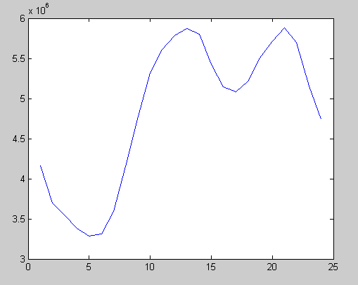
σχήμα 1.2: Mέσος όρος ωριαίου φορτίου για το έτος 2005.

  - Ημερήσια διαφοροποίηση η οποία προκαλείται από τα διαφορετικά φορτία που καταναλώνονται σε διαφορετικές ημέρες της εβδομάδας. Παρακάτω δίνεται η μέση ωριαία καμπύλη φορτίου για κάθε ημέρα για το έτος 2005.Η πρώτη ημέρα είναι το Σάββατο και η δεύτερη η Κυριακή. Παρατηρούμε ότι το Σάββατο και η Κυριακή παρουσιάζουν χαμηλότερα φορτία..
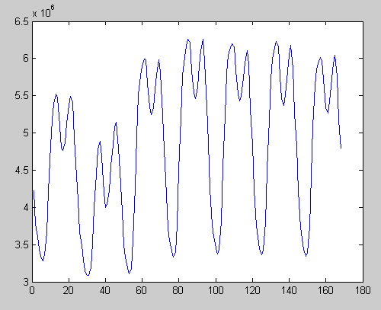
σχήμα 1.3: Mέσος όρος ωριαίου φορτίου για κάθε ημέρα της εβδομάδας για το έτος 2005.

  - Μηνιαία διαφοροποίηση η οποία είναι απόρροια της εποχικής διαφοροποίησης. Παρατηρούμε ότι τους μήνες του καλοκαιριού υπάρχουν
αυξημένα φορτία.
σχήμα 1.4: Mέσος όρος φορτίου για κάθε μήνα για τo έτος 2005.

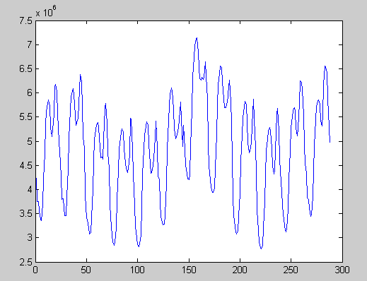
σχήμα 1.5: Mέσος όρος ωριαίου φορτίου για κάθε μήνα για τo έτος 2005.

  - Εποχική διαφοροποίηση η οποία προκαλείται από την αλλαγή της διάρκειας μέρας-νύχτας, την σταδιακή αυξομείωση της θερμοκρασίας και την έναρξη και λήξη της σχολικής χρονιάς. Παρακάτω δίνεται η ετήσια χρονολογική καμπύλη φορτίου για το έτος 2005. Είναι προφανές ότι το καλοκαίρι συναντούμε υψηλές αιχμές σε σχέση με τις άλλες εποχές. Ακολουθεί ο χειμώνας , το φθινόπωρο και τέλος η άνοιξη.
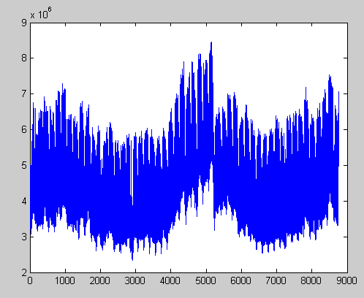
σχήμα 1.6:Ωριαίο φορτίο για το έτος 2005.
σχήμα 1.7 Μέσος όρος φορτίου για κάθε εποχή για το έτος 2005.

  - Αργίες- Γιορτές. Σε αυτές τις μέρες είναι προφανές ότι λόγω του ότι το οικιακό φορτίο αυξάνεται αφού το βιομηχανικό και το εμπορικό μειώνονται έχουμε μια αυξημένη επίδραση στη μεταβολή του φορτίου. Παρακάτω δίνεται η χρονολογική καμπύλη φορτίου για τις τελευταίες 11 ημέρες του έτους 2007.Οι ώρες 96 έως 144 αντιστοιχούν στην ημέρα των Χριστουγέννων και τη δεύτερη μέρα των Χριστουγέννων. Είναι προφανές ότι η διαφοροποίηση των 2 αυτών ημερών είναι έντονη.
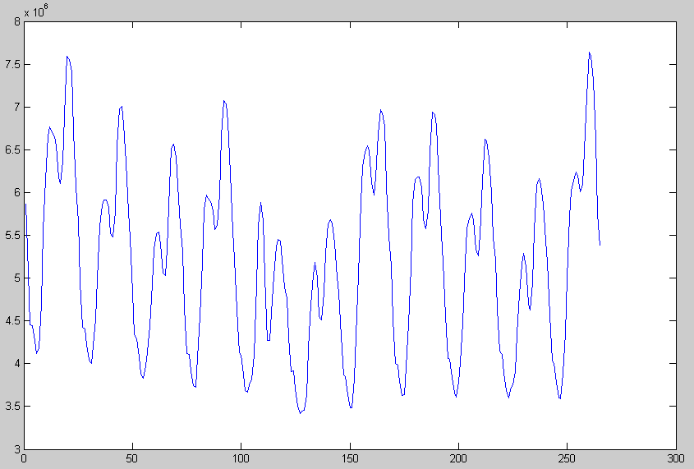
σχήμα 1.8
  - Ετήσια διαφοροποίηση η οποία προκαλείται από τις διαφοροποιήσεις του φορτίου (κυρίως αυξητικές) που έχουμε κατά τη διάρκεια διαφορετικών ετών. Παρακάτω δίνεται η χρονολογική καμπύλη φορτίου για τα έτη 2003,2004,2005,2006. 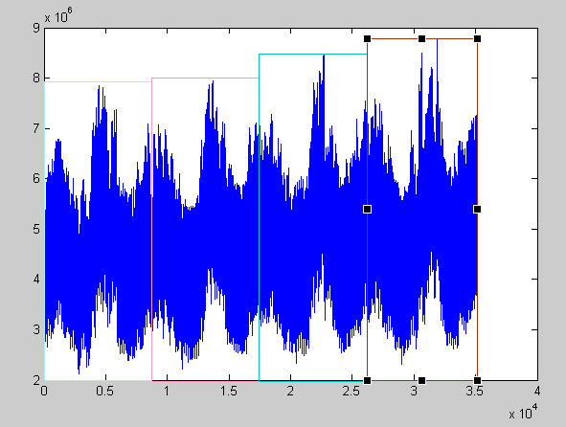
σχήμα 1.9:Ωριαίο φορτίο για τα έτη 2003, 2004, 2005 και 2006.

σχήμα 1.10:Μέσος όρος φορτίου για τα έτη 2003, 2004, 2005, 2006.

ΚΕΦΑΛΑΙΟ 2

ΜΕΘΟΔΟΙ ΒΡΑΧΥΠΡΟΘΕΣΜΗΣ ΠΡΟΒΛΕΨΗΣ ΖΗΤΗΣΗΣ ΦΟΡΤΙΟΥ

2.1 Εισαγωγή
Λόγω της σπουδαιότητας της βραχυπρόθεσμης πρόβλεψης ζήτησης φορτίου έχουν κατά καιρούς δημιουργηθεί διάφορες μέθοδοι. Με βάση διάφορα κριτήρια αυτοί οι μέθοδοι μπορούν να ταξινομηθούν σε διάφορες κατηγορίες:

1^{η} Διάκριση

- Παραδοσιακοί μέθοδοι: Aυτές περιλαμβάνουν μεθόδους των οποίων η χρήση γίνεται εκτεταμένα κυρίως στην οικονομία και στη διοίκηση των επιχειρήσεων. Τέτοιοι είναι οι μέθοδοι εξομάλυνσης, γραμμικών παλινδρομήσεων, αποσύνθεσης και αυτό-παλινδρομήσεων κινητού μέσου όρου.
- Τεχνητής νοημοσύνης μέθοδοι: Αυτές περιλαμβάνουν τα τεχνητά νευρωνικά δίκτυα, την ασαφή λογική και τους υβριδικούς σχηματισμούς τους.

2^{η} Διάκριση

- Στοχαστικά μοντέλα: Τα μοντέλα αυτά θεωρούν ότι οι παράγοντες και τα μεγέθη που επηρεάζουν την πρόβλεψη ζήτησης φορτίου αποτελούν μόνο τυχαίες μεταβλητές και άρα η όποια επεξεργασία τους απαιτεί τη χρήση στατιστικών κατανομών ενώ ως λύση τους παρέχουν μια προσέγγιση με ένα υπολογισμένο σφάλμα.
- Ντετερμινιστικά μοντέλα: Στα μοντέλα αυτά θεωρούμε ότι η υπάρχει μια γνωστή και σταθερή σχέση μεταξύ των παραγόντων, που επηρεάζουν την πρόβλεψη, και του φορτίου δηλαδή υπάρχει συναρτησιακή σχέση η χρήση της οποίας μας οδηγεί σε ένα και μόνο αποτέλεσμα που είναι η πρόβλεψη χωρίς να υπάρχει όμως η έννοια του σφάλματος.

3^{η} Διάκριση

- Στατικά μοντέλα: Τα μοντέλα αυτά θεωρούν ότι είναι δυνατόν να προβλέψουν μια μελλοντική τιμή φορτίου χρησιμοποιώντας μόνο ότι έχουν ως δεδομένα δηλαδή θεωρούν πως οι προβλεπόμενες τιμές φορτίου σε προγενέστερη όμως στιγμή από εκείνη που στοχεύουμε δεν επηρεάζει την πρόβλεψη.
- Δυναμικά μοντέλα: Αντίθετα με τα στατικά μοντέλα, τα δυναμικά θεωρούν ότι στην πρόβλεψη ζήτησης του φορτίου σημαντικό ρόλο διαδραματίζει και η πιο πρόσφατη συμπεριφορά τους δηλαδή οι ήδη προβλεπόμενες τιμές για προγενέστερες τιμές. Με άλλα λόγια χρησιμοποιούν αναδρομικούς τύπους.

Παρακάτω περιγράφονται τα χαρακτηριστικά, τα μειονεκτήματα και τα πλεονεκτήματα διαφόρων μεθόδων πρόβλεψης ζήτησης φορτίου.

2.2 Μέθοδοι εξομάλυνσης
Σε αυτές τις μεθόδους γίνεται χρήση των ιστορικών δεδομένων για το προσδιορισμό μιας “εξομαλυμένης” τιμής για τις χρονοσειρές. Στη συνέχεια αυτή η “εξομαλυμένη” τιμή προεκτείνεται ώστε να αποτελέσει πρόβλεψη για τη μελλοντική τιμή της χρονοσειράς. Η γενική ιδέα είναι ότι οι παρελθούσες τιμές κάποιου μεγέθους ακολουθούν κάποιο μοτίβο το οποίο χρησιμοποιείται για να προσεγγίσει καλύτερα διακυμάνσεις και μελλοντικές τιμές της ίδιας της μεταβλητής [1],[17].

2.2.1 Μέθοδος κινητού μέσου όρου
Η ονομασία κινητός μέσος όρος χρησιμοποιείται για να περιγράψει τη διαδικασία κατά την οποία καθώς μια νέα παρατήρηση γίνεται διαθέσιμη , ένας νέος μέσος όρος υπολογίζεται. Ο κινητός αυτός μέσος όρος θα αποτελέσει την πρόβλεψη για την επόμενη περίοδο. Ο αριθμός των δεδομένων που χρησιμοποιούνται στον υπολογισμό του μέσου όρου παραμένει σταθερός και εμπεριέχει πάντα τις πιο πρόσφατες παρατηρήσεις της χρονοσειράς. Κατά τον υπολογισμό του νέου μέσου όρου παραλείπεται η πιο παλιά παρατήρηση για να συμπεριληφθεί η πιο καινούργια. Η μέθοδος αυτή περιγράφεται από την παρακάτω εξίσωση

$\overset{}{P}$ (2.1)

όπου:

$\overset{}{P}$: Η πρόβλεψη για την ώρα t+k με δεδομένες τις τιμές του φορτίου για τις ώρες 0 έως t.

Ένας τρόπος για να βελτιώσουμε την ακρίβεια πρόβλεψης αυτών των μοντέλων είναι να δημιουργήσουμε ξεχωριστό μοντέλο για κάθε τύπο ημέρας. Δηλαδή να έχουμε 7 μοντέλα, ένα για τη Δευτέρα, ένα για την Τρίτη κ.ο.κ. [1],[17].

2.2.2 Μέθοδος γενικού γραμμικού κινητού μέσου όρου
Μια παραλλαγή της μεθόδου των κινητών μέσων όρων που μετριάζει το συστηματικό σφάλμα στις περιπτώσεις που τα ιστορικά δεδομένα παρουσιάζουν τάση είναι η μέθοδος των γραμμικών κινητών μέσων όρων.

Η βασική ιδέα αυτών των μεθόδων είναι ο υπολογισμός και δεύτερου κινητού μέσου όρου. Ο διπλός αυτός κινητός μέσος όρος συμβολίζεται με ΜΑ(Μ*Ν),που σημαίνει νέος όρος μήκους Μ του κινητού μέσου όρου μήκους Ν [1],[17].

2.2.3 Μέθοδος εκθετικής εξομάλυνσης
Η εκθετική εξομάλυνση είναι μια μέθοδος πρόβλεψης η οποία προεκτείνει στοιχεία του προτύπου των ιστορικών δεδομένων όπως τάσεις και εποχικούς κύκλους, στο μέλλον. Οι προβλέψεις υπολογίζονται μετά από εξομάλυνση των δεδομένων προκειμένου να απομονωθούν τα πραγματικά πρότυπα από τις καθαρά τυχαίες διακυμάνσεις. Η βασική αρχή των μεθόδων εκθετικής εξομάλυνσης είναι ότι όσο πιο πρόσφατα είναι τα δεδομένα τόση περισσότερη πληροφορία εμπεριέχουν. Έτσι δίδεται μεγαλύτερη βαρύτητα στα πιο πρόσφατα ιστορικά δεδομένα η οποία φθίνει εκθετικά όσο περνάμε σε δεδομένα παλαιότερων χρονικών περιόδων. Οι μέθοδοι εκθετικής εξομάλυνσης γνώρισαν μεγάλη εφαρμογή με την επανάσταση της πληροφορικής τη δεκαετία του 60. Υπάρχουν τα μοντέλα σταθερού επιπέδου, γραμμικής τάσης , εκθετικής τάσης και φθίνουσας τάσης. Επίσης οι μέθοδοι εκθετικής εξομάλυνσης διαιρούνται στα μη εποχιακά μοντέλα, τα προσθετικά εποχιακά και τα πολλαπλασιαστικά με επιμέρους κλάσεις του σταθερού επιπέδου, της γραμμικής τάσης και της μη γραμμικής τάσης [1],[17].

2.3 Αυτοπαλινδρομικά μοντέλα κινητού μέσου όρου(ΑRIMA)

Τα αυτοπαλινδρομικά μοντέλα κινητού μέσου όρου είναι στοχαστικά μαθηματικά με τα οποία προσπαθούμε να περιγράψουμε τη διαχρονική εξέλιξη κάποιου φυσικού μεγέθους. Δεδομένου ότι για την πλειοψηφία των φυσικών μεγεθών είναι αδύνατη η πλήρης γνώση και καταγραφή όλων των παραγόντων που επηρεάζουν την εξέλιξη τους στο χρόνο, είναι πολύ δύσκολη η διαχρονική περιγραφή του μεγέθους από ένα ντετερμινιστικό μοντέλο. Από την άλλη μεριά, η εξάρτηση τέτοιων μεγεθών από μη ντετερμινιστικούς παράγοντες (π.χ. καιρός, τυχαία γεγονότα) καθιστά δυνατή την περιγραφή της διαχρονικής τους εξέλιξης από ένα στοχαστικό μοντέλο, με το οποίο μπορεί να υπολογιστεί η πιθανότητα με την οποία η τιμή του μεγέθους βρίσκεται σε κάποιο διάστημα.
Τα στοχαστικά μοντέλα περιέχουν τον τυχαίο παράγοντα (τυχαίο σφάλμα ή σφάλμα πρόβλεψης), τις τιμές του μεγέθους οι οποίες εμφανίστηκαν σε προηγούμενες χρονικές στιγμές και ίσως κάποιους άλλους στοχαστικούς παράγοντες. Το μοντέλο που προκύπτει είναι ένας γραμμικός συνδυασμός των παραπάνω ποσοτήτων.

Γενικά, έχουν αναπτυχθεί πολλά και ποικίλα τέτοια μοντέλα για την περιγραφή των διακυμάνσεων κάποιου μεγέθους μέσα στο χρόνο. Τα μοντέλα ARIMA χρησιμοποιούνται ευρύτατα γιατί βρίσκουν εφαρμογή στη μελέτη πολλών μεγεθών και φαίνεται να δίνουν μια "καλή" εικόνα της διαχρονικής τους συμπεριφοράς, καθώς και ικανοποιητικά αποτελέσματα στην πρόβλεψη των μελλοντικών τιμών του μεγέθους.

Τα μοντέλα ARIMA έχουν μελετηθεί εκτεταμένα από τους Box και Jenkins, σε βαθμό που τα ονόματα των παραπάνω να είναι σχεδόν συνώνυμα με τις ARIMA διαδικασίες και τις εφαρμογές τους στην ανάλυση και την πρόβλεψη χρονοσειρών.

Οι Box-Jenkins πρότειναν μια οικογένεια αλγεβρικών μοντέλων πρόβλεψης, από τα οποία μπορεί κάποιος να διαλέξει το "καταλληλότερο" για την πρόβλεψη μιας δεδομένης χρονοσειράς. Στα μοντέλα αυτά οι προβλέψεις βασίζονται αποκλειστικά στις παρελθούσες τιμές και τα εμφανισθέντα πρότυπα συμπεριφοράς της χρονοσειράς που εξετάζεται [1],[17].

2.4 Αυτοπαλινδρομικά μοντέλα κινούμενου μέσου όρου(ΑRMA)

Τα αυτοπαλινδρομικά μοντέλα κινούμενου μέσου όρου ορίζονται από τις σχέσεις
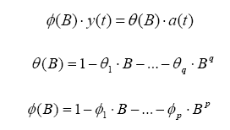

όπου y(t) το ηλεκτρικό φορτίο, α(t) ο λευκός θόρυβος θi ο i-οστός συντελεστής βάρους του θορύβου πριν i χρονικά βήματα, φi ο i-οστός συντελεστής βάρους του φορτίου πριν i χρονικά βήματα. Με αυτή τη μέθοδο προσεγγίζουμε στάσιμες χρονοσειρές φορτίου όποτε περιορίζεται αρκετά το πλήθος των εφαρμογών της.
Το παραπάνω μοντέλο δεν επιτρέπει την εισαγωγή εξωτερικών μεταβλητών , που επηρεάζουν το φορτίο , όπως π.χ. η θερμοκρασία. Μια επέκταση του μοντέλου ARMA που συμπεριλαμβάνει και εξωτερικές παραμέτρους είναι το μοντέλο ARMAX το οποίο περιγράφεται από την παρακάτω εξίσωση:

$\begin{aligned}φ(Β)⋅y(t)=λ(Β)⋅u(t)+θ(Β)⋅a(t) \\ \\ ό\text{που}: \\ \\ λ(Β)=1−λ_{1}Β−λ_{2}Β^{2}−\text{.}\text{.}\text{.}−λ_{m}B^{m}\end{aligned}$ (2.2)

Με u(t) στην παραπάνω εξίσωση , συμβολίζουμε τις εξωτερικές μεταβλητές, οι οποίες θεωρείται ότι επηρεάζουν το φορτίο [1],[17].

2.5 Μοντέλα αποσύνθεσης

Οι μέθοδοι αποσύνθεσης εφαρμόζουν απλές μαθηματικές σχέσεις με σκοπό την απομόνωση των τεσσάρων βασικών συνιστωσών των χρονοσειρών που είναι η εποχικότητα , η τάση, ο κύκλος και η τυχαιότητα.

Η τάση αντιπροσωπεύει τη γενική εικόνα της χρονοσειράς που μπορεί να είναι ανοδική , πτωτική ή μηδενική. Ο κυκλικός παράγοντας αντιπροσωπεύει τις ανόδους ή της πτώσεις στις τιμές της χρονοσειράς λόγω διαφόρων συνθηκών, όπως π.χ. η μεταβολή του Α.Ε.Π. , του δείκτη βιομηχανικής παραγωγής κλπ. Η εποχικότητα αντιπροσωπεύει τις περιοδικές διακυμάνσεις που έχουν σταθερό μήκος και απαντάται σε χρονοσειρές θερμοκρασιών, ημερών με βροχή κλπ Η διαφορά της κυκλικότητας με την εποχικότητα είναι ότι η εποχικότητα επαναλαμβάνεται σε τακτά και σταθερά χρονικά διαστήματα ενώ η κυκλικότητα έχει μεγαλύτερη διάρκεια που διαφέρει από κύκλο σε κύκλο. Η τυχαιότητα αντιπροσωπεύει την επίδραση του τυχαίου παράγοντα πάνω στις τιμές της χρονοσειράς. Η απαλοιφή της εποχικότητας και της τυχαιότητας οδηγεί στην καμπύλη τάσης-κύκλου η οποία είναι ιδιαίτερα σημαντική.

Η μαθηματική διατύπωση: των μοντέλων αποσύνθεσης φαίνεται από την παρακάτω σχέση:

Υ_{t} = f(S_{t}, T_{t}, C_{t}, R_{t}) (2.3)
Όπου:

• Υ_{t} : παρατήρηση κατά τη χρονική περίοδο t
• S_{t} : συνιστώσα εποχικότητας
• T_{t} : συνιστώσα τάσης
• C_{t} : συνιστώσα κύκλου
• R_{t} : συνιστώσα τυχαιότητας

Τα
Μοντέλα αποσύνθεσης μπορούν να διαχωριστούν σε δύο κατηγορίες, τα προσθετικά (additive) και τα πολλαπλασιαστικά (Multiplicative).

Προσθετικό
Η γενική μορφή του προσθετικού μοντέλου είναι η εξής:

Υ_{t} = S_{t} + T_{t} + R_{t}+C_{t} (2.4)

Πολλαπλασιαστικό

Η γενική μορφή του πολλαπλασιαστικού μοντέλου είναι η εξής:

Υ_{t} = S_{t} x T_{t} xC_{t} xR_{t} (2.5)

Η διαδικασία που ακολουθείται για να απομονωθούν οι 4 συνιστώσες της χρονοσειράς είναι η εξής:

Α. Υπολογισμός ενός κινητού μέσου όρου ο οποίος βασίζεται στο μήκος της εποχικότητας. Έτσι ο κινητός μέσος όρος δεν περιέχει εποχικότητα ενώ περιέχει ένα πολύ μικρό σφάλμα. Οι τιμές των κινητών μέσων όρων που υπολογίζονται μ’ αυτόν τον τρόπο είναι εξομαλυμένες και δίνουν μια εικόνα της τάσης και της κυκλικότητας της χρονοσειράς. Ισχύει λοιπόν ΜΑ=Τ*C , όπου ΜΑ είναι ένας κινητός μέσος όρος ενώ T και C αντιπροσωπεύουν την κυκλικότητα και την τάση αντίστοιχα.

Β. Διαίρεση των πραγματικών δεδομένων με τις αντίστοιχες τιμές των κινητών μέσων όρων. Έτσι έχουμε τους λόγους εποχικότητας οι οποίοι περιέχουν και την τυχαιότητα.

Γ. Απαλοιφή της τυχαιότητας από τους λόγους εποχικότητας που υπολογίστηκαν στο προηγούμενο στάδιο. Αυτό γίνεται παίρνοντας τον μέσο όρο των τιμών τους.

Δ. Διαίρεση των πραγματικών δεδομένων με τους αντίστοιχους δείκτες εποχικότητας με σκοπό την εύρεση της αποεποχικοποιημένης χρονοσειράς. Η σειρά που προκύπτει περιέχει μόνο τάση, κύκλο και τυχαιότητα

Ε. Απαλοιφή της τυχαιότητας από την αποεποχικοποιημένη σειρά. Αυτό επιτυγχάνεται υπολογίζοντας τον κινητό μέσο όρο 3 ή 6 παρατηρήσεων της αποεποχικοποιημένης σειράς. Η σειρά των μέσων όρων που προκύπτει ονομάζεται σειρά τάσης κύκλου[1].

2.6 Έμπειρα συστήματα

Τα έμπειρα συστήματα είναι ευριστικά μοντέλα που μπορούν να συμπεριλάβουν τόσο ποσοτικούς όσο και ποιοτικούς παράγοντες. Μια τυπική προσέγγιση είναι να προσπαθήσουμε να αναπαράγουμε τον τρόπο με τον οποίο λειτουργεί ένας άνθρωπος. Μια πιθανή μέθοδος είναι η αναζήτηση στη βάση δεδομένων για μια μέρα που έχει παρόμοια χαρακτηριστικά μ’ αυτά της προς πρόβλεψη μέρας. Το φορτίο της μέρας αυτής μπορεί να χρησιμοποιηθεί σαν ένα αρχικό βήμα προσέγγισης.

Το έμπειρο σύστημα μπορεί να αποτελείται από μια βάση κανόνων που καθορίζουν σχέσεις ανάμεσα σε εξωτερικούς παράγοντες και σε ημερήσιες καμπύλες φορτίου. Οι κανόνες αυτοί μπορεί να αναπτυχθούν και στη βάση της ασαφούς λογικής (fuzzy logic) [17].

2.7 Οικονομετρική Μέθοδος
Σε αυτή τη μέθοδο περιλαμβάνονται όλες οι ποσοτικές διαδικασίες οι οποίες βασίζονται σε αιτιοκρατκές σχέσεις. Τα βασικά βήματα που ακολουθούνται στην εφαρμογή μιας οικονομετρικής μεθόδου είναι η ανάπτυξη του a priori μοντέλου, η επιλογή των δεδομένων, η ανάλυση των δεδομένων και η εκ νέου προσαρμογή του μοντέλου. Οι δύο κύριοι τύποι προβλημάτων είναι η εκτίμηση της τρέχουσας κατάστασης και η πρόβλεψη επικείμενων μεταβολών. Παρά το ότι ακολουθούνται παρόμοιες διαδικασίες για την αντιμετώπιση των δύο αυτών προβλημάτων, τα ίδια τα μοντέλα μπορεί να διαφέρουν σημαντικά.

Τρεις βασικές συνθήκες ευνοούν τη χρήση οικονομετρικών μεθόδων. Η πρώτη είναι η ύπαρξη επαρκούς πληροφορίας για τις αιτιοκρατικές σχέσεις. Η πληροφορία αυτή μπορεί να προέρχεται είτε από υποκειμενικές πηγές είτε από την ανάλυση των δεδομένων. Η δεύτερη συνθήκη δεν είναι τόσο προφανής: οι οικονομετρικές μέθοδοι είναι κατάλληλες για μεγάλες μεταβολές των αιτιοκρατικών μεταβολών .Για μεγάλες μεταβολές, δεν υπάρχει ουσιαστικός λόγος να χρησιμοποιηθούν οικονομετρικές μέθοδοι. Η τρίτη συνθήκη είναι η δυνατότητα να προβλεφτεί με ακρίβεια η κατεύθυνση των μεταβολών στις αιτιοκρατικές μεταβλητές και να εκτιμηθεί η βαρύτητα των μεταβολών αυτών [17].

ΚΕΦΑΛΑΙΟ 3

ΕΙΣΑΓΩΓΗ ΣΤΗ ΘΕΩΡΙΑ ΝΕΥΡΩΝΙΚΩΝ ΔΙΚΤΥΩΝ

3.1 Εισαγωγή

Τα νευρωνικά δίκτυα εκτελούν κάποιας μορφής επεξεργασία πληροφορίας η οποία βασίζεται στο τρόπο λειτουργίας του ανθρώπινου εγκεφάλου και γενικότερα χρησιμοποιεί πολλά χαρακτηριστικά και ιδιότητες από την βιολογία και τη νευροφυσιολογία. Για τη χρήση των μοντέλων αυτού του είδους διατίθενται μέθοδοι που υλοποιούν πολύπλοκες συναρτήσεις και λειτουργίες. Τα τεχνητά νευρωνικά δίκτυα (ΤΝΔ) τα οποία καλούμε απλά νευρωνικά δίκτυα (ΝΔ) είναι συστήματα μεγάλης κλίμακας τα οποία περιέχουν ένα μεγάλο αριθμό μη γραμμικών επεξεργαστών ειδικού τύπου οι οποίοι καλούνται ‘νευρώνες’. Κάθε νευρωνικό δίκτυο χαρακτηρίζεται από μια κατάσταση, ένα σύνολο εισόδων με βάρη που προέρχονται από άλλους νευρώνες και μία εξίσωση η οποία περιγράφει τη δυναμική λειτουργία του ΝΔ. Τα βάρη των ΝΔ ανανεώνονται μέσω μια διαδικασίας μάθησης (εκπαίδευσης) η οποία πραγματοποιείται με την ελαχιστοποίηση κάποιας συνάρτησης κόστους ανανεώνοντας βήμα προς βήμα τα βάρη [5],[17].

3.2 Βιολογικά νευρωνικά δίκτυα

Λαμβάνοντας υπόψιν τον τρόπο λειτουργίας του ανθρώπινου εγκεφάλου και με δεδομένο ότι τα τεχνητά νευρωνικά δίκτυα προσπαθούν να μοιάσουν σε αυτό, τα ΝΔ διαθέτουν παρόμοιες ιδιότητες όπως την ικανότητα να μαθαίνει από εμπειρίες, να γενικεύει την υπάρχουσα γνώση και να εκτελεί λογικές αφαιρέσεις. Ο νευρώνας είναι το θεμελιακό δομικό στοιχείο του ανθρώπινου νευρικού συστήματος. Οι νευρώνες είναι ζώντα κύτταρα. Ο ανθρώπινος εγκέφαλος έχει περίπου 1.5*10¹⁰ νευρώνες διαφόρων μορφών. Κάθε νευρώνας λαμβάνει σήματα μέσω περίπου 10⁴ συνάψεων. Όλα οι νευρώνες ανεξάρτητα από το είδος τους, το σχήμα και το μέγεθος τους αποτελούνται από τα ίδια βασικά μέρη τα οποία είναι το κυτταρικό σώμα, τους δενδρίτες και τον άξονά τους. Το κυτταρικό σώμα είναι το κεντρικό μέρος του νευρώνα και το σχήμα τους μπορεί να είναι στρόγγυλο, τριγωνικό, σταγονοειδές μυτερό στα δύο άκρα κλπ ανάλογα με το είδος το νευρώνα: οπτικό, αφής, μυικό κοκ. Τα παραπάνω φαίνονται στο παρακάτω σχήμα.

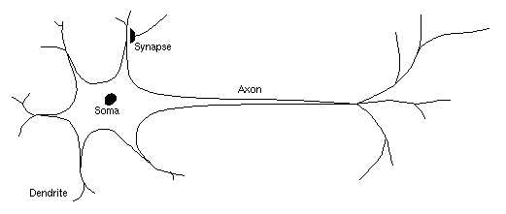

σχήμα 3.1

Η σημαντικότερη προσπάθεια μοντελοποίησης του βιολογικού κυττάρου έγινε από τους Mc Culloch και Pitts.Το μοντέλο των Mc Culloch και Pitts δεν είναι ένα πλήρες μοντέλο του νευρωνικού κυττάρου αλλά μία απλή παρουσίαση δύο καταστάσεων της λογικής διαδικασίας που λαμβάνει χώρα σε αυτό. Οι είσοδοι διαιρούνται σε δύο κατηγορίες:στις εισόδους που διεγείρουν το κύτταρο και στις απαγορευτικές εισόδους. Οι είσοδοι διέγερσης τείνουν να διεγείρουν το κύτταρο ενώ οι απαγορευτικές να απαγορεύσουν την διέγερση του κυττάρου [5].

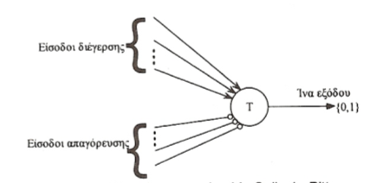
σχήμα 3.2

3.3 Βασικό μοντέλο τεχνητού νευρώνα

Το μοντέλο αυτό στηρίζεται στο μοντέλο Mc Culloch και Pitts και έχει την παρακάτω μορφή:
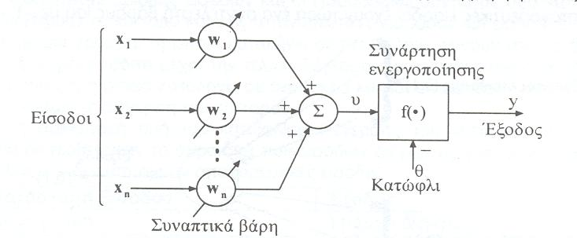
σχήμα 3.3

Ο νευρώνας είναι μια θεμελιακή μονάδα επεξεργασίας πληροφορίας η οποία αποτελείται από τρία στοιχεία:
- Ένα σύνολο κλάδων διασύνδεσης (συνάψεων).
- Έναν κόμβο άθροισης (γραμμικής άθροισης).
- Μια συνάρτηση ενεργοποίησης.
Κάθε κλάδος διασύνδεσης έχει ένα βάρος το οποίο είναι θετικό εάν η σύναψη είναι διεγερτικού τύπου και αρνητικό εάν η σύναψη είναι απαγορευτικού τύπου. Ο κόμβος άθροισης αθροίζει τα σήματα εισόδου πολλαπλασιαζόμενα με τα αντίστοιχα βάρη των συνάψεων. Η συνάρτηση ενεργοποίησης περιορίζει το επιτρεπόμενο πλάτος του σήματος εξόδου σε κάποια πεπερασμένη τιμή [5].
Η συνάρτηση ενεργοποίησης μπορεί να έχει μία από τις παρακάτω τρεις μορφές:
- Συνεχής σιγμοειδής συνάρτηση.
- Κατά τμήματα γραμμική συνάρτηση.
- Συνάρτηση λογικής κατωφλίου.

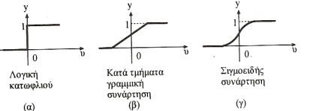
σχήμα 3.4
Άλλες παραλλαγές είναι οι εξής:

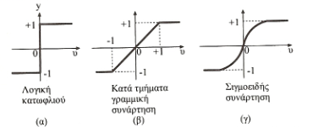
σχήμα 3.5

3.4 Αρχιτεκτονικές νευρωνικών δικτύων

Η τοπολογική δομή είναι το κύριο χαρακτηριστικό των ΝΔ και αναφέρεται στην αρχιτεκτονική στην οποία διευθετούνται και διασυνδέονται πολλαπλοί νευρώνες. Οι δύο βασικές ιδιότητες που καθορίζουν την αρχιτεκτονική ενός ΝΔ είναι το πλήθος των στρωμάτων και οι συνδέσεις ανάμεσα στους νευρώνες. Πολύ σημαντική παράμετρος είναι ο αλγόριθμος μάθησης που χρησιμοποιείται για την εκπαίδευση του δικτύου. Παρακάτω δίνονται οι τοπολογικές δομές των ΝΔ [5].

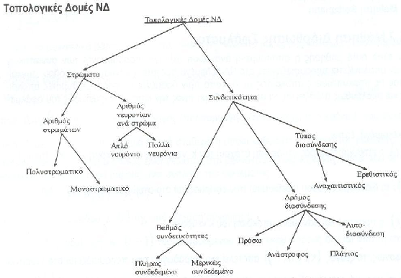
σχήμα 3.6

3.4.1 Νευρωνικά Δίκτυα Προσοτροφοδότησης

Η απλούστερη περίπτωση ενός τέτοιου νευρωνικού δικτύου αποτελείται από ένα στρώμα εισόδου από κόμβους πηγής το οποίο προβάλλεται σε ένα στρώμα νευρώνων εξόδου αλλά όχι αντίστροφα. Ένα παράδειγμα τέτοιου μονοστρωματικού ΝΔ προσοτροφοδότησης είναι η γραμμική συσχετιστική μνήμη. Στη γενική περίπτωση ένα ΝΔ προσοτροφοδότησης περιέχει ένα ή περισσότερα κρυμμένα στρώματα των οποίων οι υπολογιστικοί κόμβοι είναι γνωστοί ως ‘κρυμμένοι νευρώνες’ και παρεμβαίνουν μεταξύ εισόδων και των εξόδων του ΝΔ. Αυτά ονομάζονται πολυστρωματικά ΝΔ προσοτροφοδότησης. Παρακάτω δίνεται γραφικά ένα τέτοιο ΝΔ [5],[3].

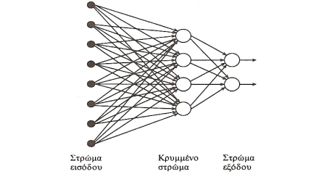
σχήμα 3.7

3.4.2 Αναδρομικά Νευρωνικά Δίκτυα
Εάν το ΝΔ περιέχει ένα τουλάχιστο βρόχο ανατροφοδότησης ο οποίος ανακυκλώνει πληροφορία μέσω του ίδιου ή προηγούμενων στρωμάτων τότε ονομάζεται αναδρομικό νευρωνικό δίκτυο ή ΝΔ ανατροφοδότησης. Η γενική ιδέα είναι ότι τα ίδια τα στρώματα ενεργοποιούνται επαναληπτικά. Εδώ υπεισέρχεται η έννοια της ευστάθειας. Εάν το ΝΔ είναι ευσταθές οι επαναλήψεις θα είναι λίγες και η έξοδος θα σταθεροποιηθεί γρήγορα σε τιμές πολύ κοντά σε μια συγκεκριμένη. Διαφορετικά οι επαναλήψεις θα συνεχιστούν επ αόριστον. Επομένως είναι σημαντικό να βρεθούν τα συναπτικά βάρη που το επιτρέπουν να σταθεροποιηθεί στις επιθυμητές τιμές εξόδου. Παρακάτω δίνονται μερικά γραφήματα τυπικών μορφών αναδρομικών δικτύων [5].

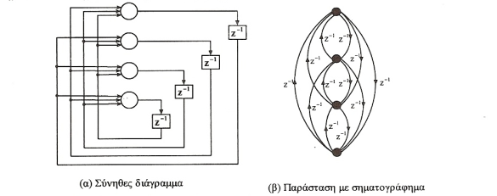
σχήμα 3.8

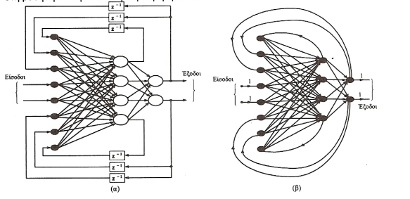
σχήμα 3.9

3.5 Μάθηση (training)

Η μάθηση είναι μια θεμελιακή ικανότητα των ΝΔ η οποία επιτρέπει τα ΝΔ να μαθαίνουν από το περιβάλλον τους. Αλγόριθμος μάθησης είναι η διαδικασία επίτευξης της επιθυμητής συμπεριφοράς μέσω ανανέωσης των συναπτικών βαρών χρησιμοποιώντας μια επαναληπτική διαδικασία. Υπάρχουν δύο κριτήρια με τα οποία οι αλγόριθμοι μάθησης διαιρούνται σε 2 κατηγορίες [5].
Εάν χρησιμοποιήσουμε ως κριτήριο το περιβάλλον στο οποίο γίνεται η μάθηση έχουμε:
- Επιβλεπόμενη μάθηση.
- Ενισχυτική μάθηση.
- Μη επιβλεπόμενη μάθηση.
Εάν χρησιμοποιήσουμε ως κριτήριο τους κανόνες νευρωνικής μάθησης έχουμε:
- Mάθηση διόρθωσης σφάλματος.
- Μάθηση Hebb.
- Ανταγωνιστική μάθηση.
- Μάθηση Boltzmann.

3.5.1 Mάθηση διόρθωσης σφάλματος
Στον τύπο αυτό μάθησης η απαιτούμενη ανανέωση των συναπτικών βαρών υπολογίζεται παρουσιάζοντας στο ΝΔ δεδομένα πρότυπα εισόδου, συγκρίνοντας τις προκύπτουσες αποκρίσεις με τις επιθυμητές τιμές αποκρίσεων και ακολούθως αλλάζοντας τα συναπτικά βάρη προς την κατεύθυνση μείωσης του σφάλματος. Το κριτήριο που χρησιμοποιείται για το σφάλμα είναι το μέσω τετραγωνικό σφάλμα [5].

3.5.2 Mάθηση Hebb
Η μάθηση αυτού του τύπου βασίζεται στην υπόθεση μάθησης του Hebb η οποία μπορεί να διατυπωθεί σε δύο μέρη ως εξής:
α. Η δύναμη (βάρος) μιας σύναψης οι νευρώνες της οποίας σε οποιαδήποτε πλευρά της ενεργοποιούνται συγχρόνως , αυξάνει επιλεκτικά.
β. Η δύναμη (βάρος) μιας σύναψης οι νευρώνες της οποίας σε οποιαδήποτε πλευρά της ενεργοποιούνται ασύγχρονα , μειώνεται ή εξαλείφεται επιλεκτικά.
Μια τέτοια σύναψη ονομάζεται σύναψη τύπου Hebb και αυξάνει τη συναπτική αποδοτικότητα ως συνάρτηση της συσχέτισης ανάμεσα στις προσυναπτικές και μετασυναπτικές δραστηριότητες [5].

3.5.3 Ανταγωνιστική μάθηση
Στην ανταγωνιστική μάθηση ο κάθε νευρώνας ανταγωνίζεται με τα άλλους νευρώνες στο να αντιδράσει στην είσοδο που έρχεται από τα προηγούμενα στρώματα. Στην ανταγωνιστική μάθηση μόνο ένας νευρώνας βγαίνει κάθε φορά νικητής. Ο νευρώνας αυτός ονομάζεται νευρώνας-νικητής.
Κάθε νευρώνας έχει διαφορετικά συναπτικά βάρη που αποκρίνονται διαφορετικά σε ένα δεδομένο σύνολο προτύπων εισόδου. Η ιδιότητα αυτή επιτρέπει στους νευρώνες να ειδικευτούν στη μάθηση όμοιων προτύπων και έτσι να λειτουργούν ως ανιχνευτές ιδιοτήτων. Παρακάτω δίνονται διάφορες δομές για την ανταγωνιστική μάθηση [5].
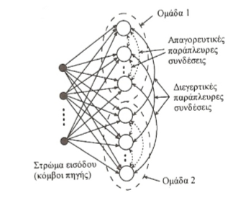
σχήμα 3.10
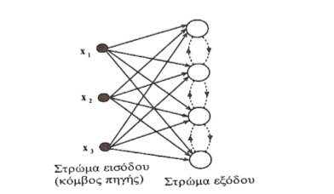
σχήμα 3.11

3.5.4 Mάθηση Boltzmann
Η μάθηση αυτή είναι μια μορφή στοχαστικής (πιθανοτικής) μάθησης η οποία αναπτύχθηκε από τον Boltzmann με μεθόδους θερμοδυναμικής. Χρησιμοποιείται στη μηχανή Boltzmann η οποία είναι κατά βάση ένα αναδρομικό ΝΔ οι νευρώνες του οποίου λειτουργούν δυαδικά δηλαδή έχουν δύο επιτρεπτές καταστάσεις (ΟΝ-OFF). Παρακάτω δίνεται η δομή μιας μηχανής Boltzmann [5].
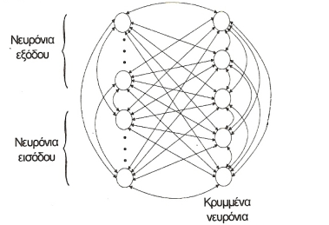
σχήμα 3.12

3.6 Πρακτικά προβλήματα μάθησης
Τα προβλήματα τα οποία καλούνται να λύσουν τα ΝΔ ανάγονται στην ουσία σε προβλήματα μάθησης. Έτσι ανάλογα με το πρόβλημα που θα πρέπει να αντιμετωπισθεί θα πρέπει να επιλεγεί και ο αντίστοιχος αλγόριθμος μάθησης που αρμόζει. Τα προβλήματα αυτά διαιρούνται στις εξής κατηγορίες:
- Πρόβλημα Προσέγγισης Συναρτήσεων: Θεωρώντας ζεύγη εισόδων-εξόδων (x,y) προσπαθούμε να βρούμε τη συνάρτηση που τα ικανοποιεί με το μικρότερο δυνατό σφάλμα.
- Πρόβλημα Αντιστοίχισης-Συσχέτισης: Υπάρχουν δύο είδη, η αυτοσυσχέτιση η οποία είναι κατάλληλη για μη επιβλεπόμενη μάθηση και η ετεροσυσχέτηση η οποία είναι κατάλληλη για επιβλεπόμενη μάθηση.
- Πρόβλημα Ταξινόμησης Προτύπων: Στο πρόβλημα αυτό κατηγοριοποίηση των προτύπων εισόδου σε κλάσεις.
- Πρόβλημα Ομαδοποίησης Προτύπων: Αυτό είναι ένα πρόβλημα μη επιβλεπόμενης ταξινόμησης προτύπων στο οποίο δεν είναι διαθέσιμα πρότυπα εκπαίδευσης.
- Πρόβλημα Πρόβλεψης Σημάτων: Χρησιμοποιώντας τη χρονοσειρά παρελθόντων τιμών ενός μεγέθους προσπαθούμε να βρούμε τη τιμή του μεγέθους αυτού την παρούσα στιγμή.
- Πρόβλημα Ταξιδεύοντος Πωλητή: Το πρόβλημα αυτό χρησιμοποιείται ως ένα πρόβλημα εργασίας για την αξιολόγηση διαφόρων μεθοδολογιών λήψης αποφάσεων.
- Πρόβλημα Ανάλυσης Δεδομένων σε Κύριες Συνιστώσες: Το πρόβλημα αυτό αντιπροσωπεύει μια περίπτωση του γενικότερου προβλήματος ‘μείωσης δεδομένων’.

3.7 Τρόποι μάθησης
3.7.1 Επιβλεπόμενη μάθηση
Η δομή της επιβλεπόμενης μάθησης έχει την παρακάτω μορφή και περιλαμβάνει δύο κύριες συνιστώσες, δηλαδή το δάσκαλο και το σύστημα μάθησης.
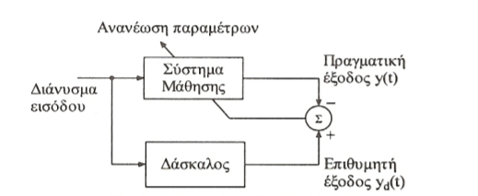
σχήμα 3.13
Το κύριο χαρακτηριστικό της επιβλεπόμενης μάθησης είναι η ύπαρξη του εξωτερικού δασκάλου ο οποίος με βάση τη γνώση και την εμπειρία του είναι ικανός να διδάξει στο σύστημα μάθησης (δηλαδή στο ΝΔ) τις επιθυμητές εξόδους για ένα σύνολο εισόδων εκπαίδευσης. Οι παράμετροι του ΝΔ ανανεώνονται τόσο με βάση το διάνυσμα εκπαίδευσης όσο και το σφάλμα μεταξύ της πραγματικής και της επιθυμητής απόκρισης του ΝΔ. Δύο περιπτώσεις αλγορίθμων επιβλεπόμενης μάθησης είναι ο αλγόριθμος Ελάχιστου Μέσου Τετραγώνου(Least-Mean Square) και η γενίκευση του που είναι ο Αλγόριθμος Ανάστροφης Διάδοσης (ΒackPropagation) .Πολύ διαδεδομένα τέτοια ΝΔ είναι τα Perceptrons [5].
- Aπλό Perceptron
Το ΝΔ Perceptron αναπτύχθηκε από τον Rosemblatt και αποτελεί μία από τις πρώτες προσπάθειες σχεδίασης και κατασκευής ευφυών συστημάτων. Είναι το απλούστερο ΝΔ που χρησιμοποιείται για την ταξινόμηση γραμμικά διαχωρίσιμων προτύπων. Αποτελείται από ένα νευρώνα με προσαρμόσιμα βάρη το οποίο ακολουθείται από μια διπολική συνάρτηση ενεργοποίησης [3].Παρακάτω δίνεται ένα τέτοιο ΝΔ.
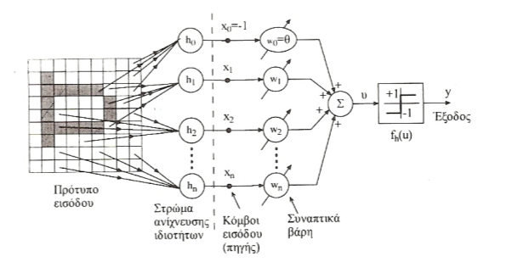
σχήμα 3.14

- Πολυστρωματικό Perceptron
Τα πολυστρωματικά περιλαμβάνουν πολλά κρυμμένα στρώματα κόμβων. Είναι κατάλληλα για επίλυση πολύπλοκων προβλημάτων. Παρακάτω δίνεται ένα τέτοιο ΝΔ [3]
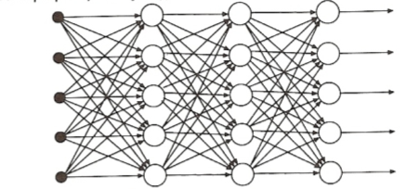
σχήμα 3.15

Ο τυπικός αλγόριθμος backpropagation είναι μια μέθοδος πτώσης κλίσης (gradient descent) κατά την οποία τα βάρη του δικτύου μετακινούνται προς την αρνητική μεριά της κλίσης. Υπάρχουν διάφορες τροποποιήσεις του αλγορίθμου, οι οποίες μπορούν να χρησιμοποιηθούν για να καλύψουν τις ανάγκες του εκάστοτε προβλήματος.
Η απλούστερη εφαρμογή του αλγορίθμου backpropagation ανανεώνει τις τιμές των βαρών και των πολώσεων του δικτύου προς την κατεύθυνση εκείνη που μειώνεται το μέσο τετραγωνικό σφάλμα ανάμεσα στις πραγματικές εξόδους του δικτύου και στις εξόδους -στόχους, πιο γρήγορα. Μια επανάληψη του αλγορίθμου αυτού έχει την παρακάτω μορφή:

$\begin{aligned}{Δw}_{\text{pl},\text{qk}}(n+1)=l_{r}⋅δ_{\text{qk}}⋅{\text{OUT}}_{\text{pj}}+{mΔw}_{\text{pl},\text{qk}}(n) \\ \\ w_{\text{pl},\text{qk}}(n+1)=w_{\text{pl},\text{qk}+}(n)+{Δw}_{\text{pl},\text{qk}}(n+1)\end{aligned}$ (3.3)

όπου:

n: | ο αύξων αριθμός ανακύκλωσης της διαδικασίας εκπαίδευσης
w_{pl,qk}(n): | η τιμή του βάρους που συνδέει το νευρώνα p του στρώματος j με το νευρώνα q του στρώματος k κατά τη διάρκεια της ανακύκλωσης n
Δw_{pj,qk}(n): | η μεταβολή του βάρους w_{pj,qk} κατά τη διάρκεια της ανακύκλωσης n
δ_{qk} : | ο συντελεστής μεταβολής του νευρώνα q του στρώματος k
OUT_{pj}: | Η έξοδος του νευρώνα p του στρώματος j
l_{r}: | ο ρυθμός μάθησης
m: | ο συντελεστής ορμής

3.7.2 Ενισχυτική μάθηση
Στον τύπο αυτό μάθησης το ΝΔ τροφοδοτείται και πάλι με δειγματικά πρότυπα εισόδου αλλά δεν τροφοδοτείται με τις επιθυμητές αποκρίσεις σε αυτές τις εισόδους. Χρησιμοποιείται όμως ένα συνολικό μέτρο της επάρκειας της προκύπτουσας απόκρισης το οποίο μπορεί να οδηγήσει το δίκτυο στην επιθυμητή συμπεριφορά. Το μέτρο αυτό είναι γνωστό ως ενισχυτικό σήμα και ανατροφοδοτείται στο ΝΔ έτσι ώστε να επιβραβεύσει τις ορθές συμπεριφορές και να τιμωρήσει τις λανθασμένες συμπεριφορές. Η ενισχυτική μάθηση διακρίνεται σε συσχετιστική και μη συσχετιστική μάθηση. Στην πρώτη το περιβάλλον τροφοδοτεί πέρα από το ενισχυτικό σήμα άλλες μορφές πληροφορίας από τις οποίες το ΝΔ πρέπει να μάθει μια απεικόνιση με τη μορφή μιας συσχέτισης αιτίου-αποτελέσματος. Στη δεύτερη η μοναδική πληροφορία που δίνεται από το περιβάλλον είναι το ενισχυτικό σήμα ενώ ο προορισμός του συστήματος μάθησης είναι μάλλον να επιλέξει μια μοναδική βέλτιστη ενέργεια παρά να συσχετίσει διάφορες ενέργειες με διαφορετικά ερεθίσματα (εισόδους).Η ενισχυτική μάθηση λειτουργεί ως εξής [5]:
α.Το ΝΔ υπολογίζει τις εξόδους που παράγονται από την τρέχουσα είσοδο με τις παρούσες τιμές των βαρών.
β.Το σύστημα αξιολογεί την έξοδο και το ενισχυτικό σήμα τροφοδοτείται στο δίκτυο.
γ.Τα βάρη ανανεώνονται με βάση το ενισχυτικό σήμα αυξάνοντας τις τιμές των βαρών που συνέβαλαν σε καλή συμπεριφορά ή μειώνοντας τις τιμές αυτών που προκάλεσαν κακή συμπεριφορά.
δ.Το δίκτυο ψάχνει να βρει ένα σύνολο βαρών τα οποία τείνουν να αποφύγουν αρνητικά ενισχυτικά σήματα.
Οι στρατηγικές ενισχυτικής μάθησης διακρίνονται με βάση την αρχιτεκτονική τους στις εξής τρεις κατηγορίες:
- Στρατηγική ‘Δράσης-Μόνο’ ή ‘Πολιτικής-Μόνο’.
- Στρατηγική ‘Κριτικής-Μόνο’.
- Στρατηγική ‘Δράσης- Κριτικής’.

3.7.3 Μη Επιβλεπόμενη μάθηση
Στον τύπο αυτό μάθησης που καλείται και αυτό-οργανούμενη μάθηση δεν χρησιμοποιείται εξωτερικός δάσκαλος για να επιβλέψει την εκπαίδευση του ΝΔ. Το ΝΔ αντί να μάθει συγκεκριμένα παραδείγματα εισόδου-εξόδου μαθαίνει ένα ‘ανεξάρτητο-καθηκόντων μέτρο’ της ποιότητας της παράστασης. Οι προς επιλογή ελεύθερες παράμετροι του δικτύου προσαρμόζονται έτσι ώστε να βελτιστοποιηθεί το μέτρο αυτό [5].

3.8 Χαρακτηριστικά Νευρωνικών Δικτύων
Για τη δημιουργία και εκπαίδευση ενός ΝΔ το οποίο να λειτουργεί αξιόπιστα απαιτείται μια σειρά από μεθόδους που βελτιστοποιούν και κάνουν πιο ευέλικτη την όλη διαδικασία. Αυτές οι μέθοδοι είναι οι εξής:
- Γενίκευση (generalization)

- Έγκαιρο σταμάτημα (Early stopping)

- Kανονικοποίηση δεδομένων εισόδου

3.9 Self Organizing Maps (SOMs)
Οι Self Organizing Maps είναι γνωστά και ως αυτό-οργανούμενα δίκτυα Kohonen. Ανήκουν στην κατηγορία των νευρωνικών δικτύων μη επιβλεπόμενης μάθησης ενώ ο αλγόριθμος μάθησης τους είναι όμοιος με τον αλγόριθμο ανταγωνιστικής μάθησης [5],[6]. Οι αυτό-οργανούμενοι χάρτες απεικονίζουν τα πολυδιάστατα δεδομένου εισόδου σε νευρώνες οι οποίοι βρίσκονται σε κάποια γεωμετρική τοπολογία όπως ευθεία, επίπεδο ή σφαίρα [18]. Κάθε νευρώνας είναι συνδεδεμένος μέσω βαρών με την είσοδο και λαμβάνει ένα διάνυσμα εισόδου πολλαπλασιασμένο με το αντίστοιχο βάρος. Μέσω εκπαίδευσης οι αυτό-οργανούμενοι χάρτες μαθαίνουν να αντιστοιχούν ένα διάνυσμα εισόδου με κάποιο νευρώνα πραγματοποιώντας έτσι κατηγοριοποίηση.
Κάθε νευρώνας επηρεάζει θετικά τους κοντινούς σε αυτόν νευρώνες και ουδέτερα ή αρνητικά τους απομακρυσμένους. Αν η όλη διαδικασία εξεταστεί συνολικά δημιουργείται ένα είδος ανταγωνισμού για το ποιος νευρώνας θα επικρατήσει για την κάθε είσοδο. Κάθε νευρώνας προσπαθεί να ενισχύσει την δική του έξοδο καθώς και την έξοδο των κοντινών σε αυτόν νευρώνων και να εξασθενήσει την έξοδο των υπολοίπων νευρώνων. Οι κοντινοί στον κάθε νευρώνα νευρώνες θεωρούνται ότι αποτελούν μια γειτονιά η οποία καθορίζεται από πριν βάση γεωμετρικών χαρακτηριστικών. Για να υλοποιηθεί η παραπάνω διαδικασία μπορεί να χρησιμοποιηθεί συνάρτηση μεγίστου και στην συνέχεια ο νευρώνας νικητής να έχει έξοδο +1 και οι υπόλοιποι 0. Εναλλακτικά μπορεί να χρησιμοποιηθεί το εσωτερικό γινόμενο του διανύσματος εισόδου με το βάρος του κάθε νευρώνα έτσι ώστε νευρώνας-νικητής ανακηρύσσεται εκείνος με το μεγαλύτερο εσωτερικό γινόμενο. Μία τρίτη μέθοδος είναι να ανακηρύσσεται νευρώνας-νικητής εκείνος ο οποίος έχει την μικρότερη Ευκλείδια απόσταση μεταξύ του διανύσματος εισόδου και του αντίστοιχου βάρους [18]. Στα δίκτυα Κοhonen ανανεώνονται όχι μόνο οι κόμβοι που κερδίζουν αλλά και όλα τα βάρη σε μια περιοχή γύρω από αυτούς. Η εκπαίδευση ενός τέτοιου δικτύου Kohonen αποτελείται από τα παρακάτω βήματα [5],[6]:
Βήμα 1 :Χρησιμοποιώντας ένα μέτρο ομοιότητας όπως αναφέρθηκε παραπάνω μεταξύ των διανυσμάτων εισόδου και των βάρους w_{i} του κάθε νευρώνα επιλέγουμε το νευρώνα που “κερδίζει”.
Βήμα 2 :Τα βάρη του νικητή και των γειτονικών του κόμβων ανανεώνονται σύμφωνα με τον κανόνα Δw_{i} = γ*(x-w_{i}) με γ μικρός θετικός ρυθμός εκπαίδευσης.
Τα παραπάνω βήματα εκτελούνται κάθε φορά που υπάρχει ένα νέο διάνυσμα εισόδου δηλαδή υπάρχει ένας νέος κύκλος εκπαίδευσης. Πριν την έναρξη κάθε νέου κύκλου εκπαίδευσης, ο ρυθμός εκπαίδευσης και το μέγεθος της γειτονιάς μειώνονται. Η μείωση είναι συνήθως γραμμική. Με την παραπάνω διαδικασία δημιουργείται ένας χάρτης που αναπαριστά σε ποιους νευρώνες αντιστοιχεί η κάθε είσοδος. Στο παρακάτω σχήμα φαίνονται 3 βήματα για 3 διανύσματα εισόδου των 2 στοιχείων το καθένα και έναν αυτό-οργανούμενο χάρτη με 8 νευρώνες. Καθώς η εκπαίδευση προχωρά, τα διανύσματα βαρών μετακινούνται προς το πλησιέστερο διάνυσμα εκπαίδευσης [18].

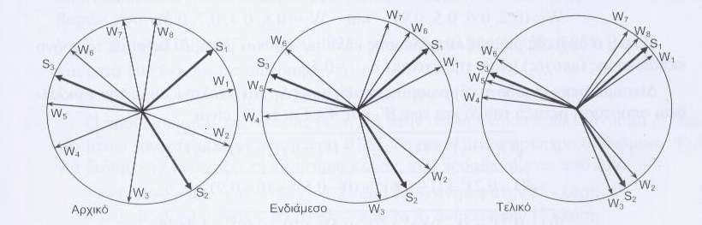
σχήμα 3.16

Παρακάτω δίνεται η δομή ενός άλλου αυτό-οργανούμενου χάρτη.
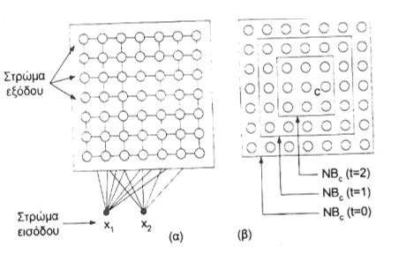
σχήμα 3.17

Ο αριθμός των νευρώνων επηρεάζει την κατηγοριοποίηση. Μικρός αριθμός νευρώνων μπορεί να οδηγήσει σε συγχώνευση κλάσεων ενώ μεγάλος αριθμός σε υπερπροσαρμογή (overfitting) δηλαδή να προκύψουν περισσότερες κατηγορίες από όσες πραγματικά υπάρχουν. Ένας άλλος παράγοντας που επηρεάζει το αποτέλεσμα είναι οι αρχικές τιμές των βαρών. Η εκ των προτέρων γνώση της κλάσης κάποιου από τα διανύσματα εκπαίδευσης επιτρέπει στο να οριστούν καλές αρχικές τιμές για κάποια βάρη. Αν όμως δοθούν αρχικά τυχαίες τιμές στα βάρη τότε μπορεί να προκληθεί το πρόβλημα που φαίνεται στο επόμενο σχήμα, δηλαδή η κλάση του διανύσματος βαρών W₂ είναι νικήτρια για τα δεδομένα πέντε διανύσματα εκπαίδευσης τα οποία φαίνεται ότι στην πραγματικότητα ανήκουν σε δύο κλάσεις [18].
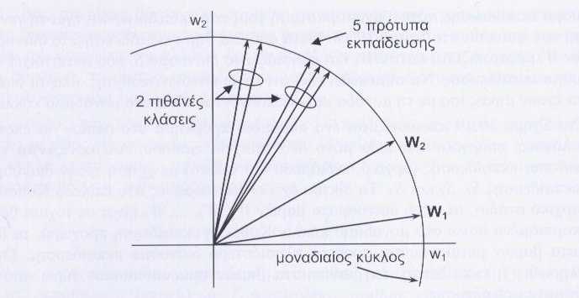
σχήμα 3.18

Τα δίκτυα των αυτό-οργανούμενων χαρτών είναι από τα πιο γρήγορα δίκτυα, καθώς απαιτούν λίγους κύκλους για εκπαίδευση. Επιπλέον, η εκπαίδευση του δικτύου μπορεί να γίνεται συνεχώς επιτρέποντας με αυτόν τον τρόπο στο δίκτυο να αναπροσαρμόζεται σε συνεχή χρόνο και να αντιμετωπίζει νέες καταστάσεις.

3.10 Γενετικοί-Εξελεγκτικοί αλγόριθμοι
Oι γενετικοί αλγόριθμοι βασίζονται στην έννοια του πληθυσμού ατόμων στα οποία εφαρμόζονται οι γενετικοί τελεστές της διασταύρωσης, της μετάλλαξης και της αντιστροφής. Οι γενετικοί αλγόριθμοι δεν επιλύουν το πρόβλημα με μαθηματικό τρόπο αλλά με βιολογικό. Στο λεξιλόγιο των γενετικών αλγορίθμων ο όρος χρωμόσωμα αναφέρεται σε μια υποψήφια λύση ενώ ο όρος γονίδια κωδικοποιεί ένα στοιχείο μιας υποψήφιας λύσης. Η απλούστερη μορφή γενετικού αλγορίθμου περιλαμβάνει τρεις τελεστές [5],[17]:
Επιλογή:Ο τελεστής αυτός επιλέγει χρωμοσώματα στον πληθυσμό προς αναπαραγωγή. Όσο περισσότερο προσαρμόζει το χρωμόσωμα τόσο πιο πιθανό να επιλεγεί προς αναπαραγωγή.
Διασταύρωση:Ο τελεστής αυτός επιλέγει έναν τόπο και ανταλλάσσει τις υπο-ακολουθίες πριν και μετά από αυτόν τον τόπο μεταξύ δύο χρωμοσωμάτων για να παραγάγει δύο απογόνου. Ο τελεστής διασταύρωσης μιμείται χονδρικά το βιολογικό ανασυνδιασμό μεταξύ δύο απλοειδών (μονού χρωμοσώματος) οργανισμών.
Μετάλλαξη:Ο τελεστής αυτός αλλάζει τυχαία μερικά από τα ψηφία ενός χρωμοσώματος.
Παρακάτω δίνεται η δομή του γενετικού αλγορίθμου:
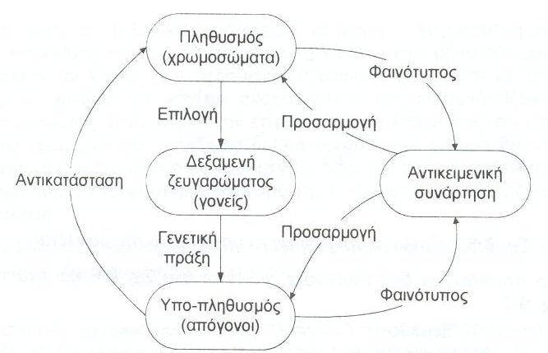
σχήμα 3.19

3.11 Ασαφή σύνολα
Η θεωρία της ασαφούς λογικής βρήκε αρχικά μεγάλη αντίδραση από τους οπαδούς της κλασσικής (Αριστοτελικής) λογικής και τους πιθανοθεωρητικούς επιστήμονες. Το 1965 ο Zadeh θεμελίωσε τη θεωρία των ασαφών συνόλων σα μια μέθοδο διαχείρισης της ανακρίβειας που αντιμετωπίζεται σε πολλά πρακτικά προβλήματα. Η ανακρίβεια , ή η ασάφεια είναι ο πυρήνας των ασαφών συνόλων και της ασαφούς λογικής. Τα ασαφή σύνολα ουσιαστικά αποτελούν μια γενίκευση των κλασσικών συνόλων. Από τις αρχές της δεκαετίας του 1980 τα ασαφή σύνολα βρήκαν πολλές εφαρμογές , ιδίως σε συστήματα ελέγχου. Τα ασαφή σύνολα είναι συναρτήσεις που απεικονίζουν μια τιμή , η οποία μπορεί να είναι μέλος του συνόλου , σε έναν αριθμό από το 0 έως το 1. O αριθμός αυτός δηλώνει το βαθμό συσχέτισης της τιμής με το ασαφές σύνολο. Όταν ο βαθμός αυτός είναι 0 τότε αυτό υποδηλώνει ότι η τιμή δεν ανήκει στο σύνολο, ενώ όταν είναι 1 τότε αυτό σημαίνει ότι η τιμή αυτή αντιπροσωπεύει πλήρως το ασαφές σύνολο. Ο βαθμός αυτός καθορίζεται από τη συνάρτηση συμμετοχής του ασαφούς συνόλου[5].

3.12 Υβριδικά συστήματα υπολογιστικής νοημοσύνης
Η υπολογιστική νοημοσύνη περιλαμβάνει υπολογισμούς και συλλογιστική υπό συνθήκες ανακρίβειας, αβεβαιότητας και μερικής αλήθειας και πετυχαίνει σθεναρότητα και χαμηλό κόστος λύσεων. Τα τρία βασικά συστατικά πεδία της δηλαδή τα νευρωνικά δίκτυα (ΝΔ) , ασαφής συλλογιστική (ΑΣ) και οι γενετικοί αλγόριθμοι (ΓΑ) έχουν το καθένα ιδιαίτερες ιδιότητες και πλεονεκτήματα. Πιο συγκεκριμένα:
- Τα ΝΔ επιτρέπουν στο σύστημα να μαθαίνει.
- Η ΑΣ επιτρέπει την εμφύτευση στο σύστημα εμπειρικής γνώσης.
- Οι ΓΑ καθιστούν το σύστημα ικανό να αυτό-βελτιστοποιείται.
Συνδυάζοντας τα συστατικά αυτά πεδία μπορούμε να σχεδιάσουμε και να κατασκευάσουμε υβριδικά συστήματα (ΥΣ) ικανά να επιλύουν με πλήρη απόδοση πολύπλοκα προβλήματα. Τα υβριδικά συστήματα βρίσκουν πολλές εφαρμογές αφού αξιοποιούν τα πλεονεκτήματα των συστατικών πεδίων τους και εξαλείφουν τα αντίστοιχα μειονεκτήματα.
Από τα παραπάνω συστατικά πεδία της υπολογιστικής νοημοσύνης προκύπτουν οι παρακάτω συνδυασμοί [5].

3.12.1 Νευρο-Ασαφή συστήματα
Τα καθαρά συστήματα ασαφούς συλλογιστικής έχουν τα εξής δύο μειονεκτήματα:
  - Δεν διαθέτουν μια συγκεκριμένη μέθοδο για τον προσδιορισμό των συναρτήσεων συμμετοχής.
  - Δεν διαθέτουν μια συνιστώσα μάθησης ή προσαρμοστικότητας.
Τα παραπάνω δύο μειονεκτήματα εξαλείφονται αν χρησιμοποιήσουμε νευρωνικά δίκτυα για την καθοδήγηση της ασαφούς συλλογιστικής. Για το σκοπό αυτό έχουν αναπτυχθεί τεχνικές με διακυμάνσεις στη γενικότητα, απλότητα και εφαρμοσιμότητα τους [5].

3.12.2 Νευρο-Γενετικά συστήματα
Στην περίπτωση αυτή γενετικοί αλγόριθμοι χρησιμοποιούνται για την εύρεση της κατάλληλης δομής ενός νευρωνικού δικτύου έτσι ώστε να μπορεί να γενικεύει όσο το δυνατόν καλύτερα. Οι ΓΑ χρησιμοποιούνται για την ανανέωση των βαρών, την επιλογή της αρχιτεκτονικής και των παραμέτρων των αλγορίθμων μάθησης [5].

3.12.3 Ασαφο-Γενετικά συστήματα
Τα υβριδικά αυτά συστήματα μπορούν να αναπτυχθούν κατά δύο τρόπους [5]:
- Χρήση ΓΑ σε ασαφές περιβάλλον.
- Χρήση ασαφούς συλλογιστικής σε γενετικό περιβάλλον.

ΚΕΦΑΛΑΙΟ 4

ΝΕΥΡΩΝΙΚΑ ΔΙΚΤΥΑ ΣΥΝΑΡΤΗΣΕΩΝ ΑΚΤΙΝΩΤΗΣ ΒΑΣΗΣ

Τα ΝΔ ακτινικών συναρτήσεων βάσης εκπαιδεύονται με επιβλεπόμενη μάθηση και προτάθηκαν ως μια βελτίωση των πολυστρωματικών ΝΔ ανάστροφης διάδοσης. Τα δίκτυα RBF έχουν χαρακτηριστικές ιδιότητες όμοιες με τα ΝΔ BP γιατί εκτελούν μη γραμμικές απεικονίσεις και γραμμικές αθροίσεις με βάρη. Όμως τα ΝΔ RBF εκπαιδεύονται πολύ ταχύτερα από τα ΝΔ ανάστροφης διάδοσης. Ουσιαστικά τα δίκτυα RBF δεν προήλθαν από κάποιο βιολογικό μοντέλο αλλά από το πεδίο της προσέγγισης μη γραμμικών συναρτήσεων και προσαρμογής υπερεπιφανειών. Τα δίκτυα RBF με ένα κρυμμένο στρώμα μπορούν να προσεγγίσουν οποιαδήποτε συνάρτηση. Τα ΝΔ RBF χρησιμοποιούν υπερελλιψοειδή για να διαμερίσουν το χώρο προτύπων τα οποία ορίζονται από συναρτήσεις της μορφής Φ(//x-y//) όπου //.// συμβολίζει κάποιο μέτρο απόστασης. Η βασική δομή ενός ΝΔ ακτινικών συναρτήσεων βάσης περιλαμβάνει το πρώτο στρώμα το οποίο είναι το στρώμα ακτινωτής βάσης ή αλλιώς κρυμμένο στρώμα στο οποίο υπάρχει η ακτινωτής βάσης συνάρτηση και το γραμμικό στρώμα το οποίο ακολουθεί το πρώτο. Ο μετασχηματισμός από το χώρο εισόδου στο χώρο των κρυμμένων κόμβων είναι μη γραμμικός ενώ ο μετασχηματισμός από το κρυμμένο στρώμα στο χώρο εξόδου είναι γραμμικός [5].

Παρακάτω δίνεται γραφικά μια δομή RBF
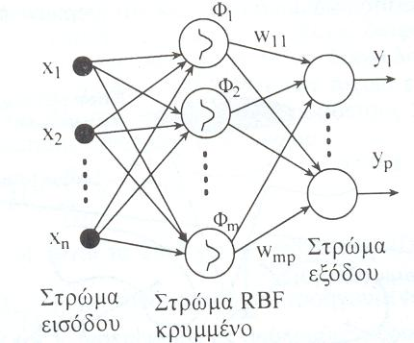

σχήμα 4.1

Οι κόμβοι εισόδου διανέμουν τις τιμές στους κόμβους του κρυμμένου στρώματος ομοιόμορφα και χωρίς βάρη. Οι κρυμμένοι κόμβοι ονομάζονται μονάδες RBF γιατί η συνάρτηση μεταφοράς τους είναι μία μη μονότονη ακτινική συνάρτηση βάσης. Οι έξοδοι των κρυμμένων κόμβων περνάνε και αθροίζονται στους κόμβους εξόδου με κατάλληλα βάρη [4].
Πιο αναλυτικά η συνάρτηση RBF που χρησιμοποιείται είναι η παρακάτω:
όπου c είναι τα centroids ή κέντρα ή input weight (IW) και r τα widths ή πλάτη.
Παρακάτω δίνεται η γραφική μιας τέτοιας συνάρτησης.
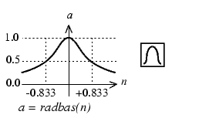
σχήμα 4.2
Η έξοδος του νευρωνικού δικτύου δίνεται από το παρακάτω τύπο:
$$y=\sum_{j=1}^{M}{w_{j}φ_{j}}+b$$
Κάθε συνάρτηση ακτινωτής βάσης έχει κάποιες παραμέτρους όπως είναι το κέντρο της συνάρτησης αυτής. Έστω ότι η είσοδος του νευρωνικού είναι ένα διάνυσμα p =[p₁, p₂ ,…p_{r}]. Αρχικά βρίσκεται η ευκλείδια απόσταση του διανύσματος με το κέντρο και το αποτέλεσμα πολλαπλασιάζεται με την πόλωση b της συγκεκριμένης συνάρτησης. Η πόλωση ισούται με το αντίστροφο του πλάτους δηλαδή b=1/r . Η πόλωση υπάρχει για να προσαρμόζεται η ευαισθησία της “ενεργοποίησης” της συγκεκριμένης ακτινωτής συνάρτησης. Για παράδειγμα αν η απόσταση του κέντρου από το διάνυσμα εισόδου ήταν 8,326 και η πόλωση 0,1 τότε η είσοδος στην ακτινωτής βάσης συνάρτηση θα ήταν 0,8326 και άρα η έξοδος 0,5. Μία συνηθισμένη μέθοδος εύρεσης των πλατών είναι η μέθοδος του p-πλησιέστερου γείτονα. Για την ακρίβεια τα κέντρα είναι και αυτά διανύσματα με διαστάσεις όσες και εκείνες των διανυσμάτων εισόδου και ο κάθε νευρώνας μέσα στο νευρωνικό δίκτυο έχει το δικό του κέντρο. Έτσι λοιπόν η έξοδος κάθε νευρώνα δείχνει πόσο κοντά στο διάνυσμα εισόδου είναι το αντίστοιχο κέντρο του. Εάν λοιπόν οι τιμές τους είναι πολύ κοντινές τότε η είσοδος στην ακτινική συνάρτηση βάσης είναι 0 και άρα η έξοδος είναι 1. Έτσι λοιπόν η είσοδος στο γραμμικό στρώμα είναι 1 και επομένως το αντίστοιχο βάρος της συνάρτησης στο γραμμικό επίπεδο περνάει αναλλοίωτο στην έξοδο του νευρωνικού δικτύου. Όταν λοιπόν η έξοδος ενός νευρώνα δεν είναι μία τιμή κοντά στο 0 τότε ο νευρώνας αυτός έχει ενεργοποιηθεί. Αντιθέτως όταν οι τιμές τους δεν είναι κοντινές τότε η είσοδος στην ακτινική συνάρτηση βάσης είναι 1 και άρα η έξοδος είναι 0. Έτσι λοιπόν η είσοδος στο γραμμικό στρώμα είναι 0 και επομένως το αντίστοιχο βάρος της συνάρτησης στο γραμμικό επίπεδο δεν περνάει καθόλου στην έξοδο του νευρωνικού δικτύου. Αξίζει να αναφερθεί ότι και στο γραμμικό επίπεδο υπάρχει μια πόλωση b η οποία όμως λειτουργεί προσθετικά στο σήμα που έρχεται και όχι πολλαπλασιαστικά όπως στο κρυμμένο επίπεδο [4],[8]. Παρακάτω δίνεται η δομή ενός νευρωνικού δικτύου με ακτινωτής βάσης συναρτήσεις.
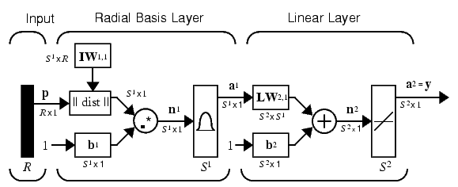
σχήμα 4.3
Η spread είναι άλλη μία παράμετρος η οποία υπάρχει σε κάθε νευρώνα. Για την ακρίβεια η πόλωση b έχει την τιμή την τιμή 0,8236/spread.Αυτό σημαίνει πως αν η απόσταση του διανύσματος εισόδου και του αντίστοιχου κέντρου είναι όση είναι η τιμή spread τότε η είσοδος στο νευρώνα είναι 0,8236 και άρα η έξοδος από το κρυμμένο στρώμα είναι 0,5. Έτσι λοιπόν η σταθερά spread πρέπει να έχει αρκετά μεγάλη τιμή ώστε να υπάρχουν πάντα αρκετοί νευρώνες που ενεργοποιούνται για όλες τις περιοχές εισόδων με αποτέλεσμα οι έξοδοι των νευρώνων να έχουν και αυτές αρκετά μεγάλη τιμή. Αυτό βοηθάει στη γενίκευση του νευρωνικού δικτύου. Από την άλλη πλευρά λόγω του ότι κάθε νευρώνας θα πρέπει να ενεργοποιείται στην ίδια μεγάλη περιοχή των εισόδων η σταθερά spread δεν θα πρέπει να έχει πολύ μεγάλη τιμή. Ένας τρόπος επιλογής της σταθεράς spread είναι να είναι μεγαλύτερη από την απόσταση οποιοδήποτε 2 γειτονικών διανυσμάτων εισόδου αλλά μικρότερη από τη μεγαλύτερη απόσταση 2 οποιοδήποτε διανυσμάτων εισόδου. Η τιμή του spread επηρεάζει τον αριθμό των νευρώνων που απαιτούνται να υπάρχουν στο νευρωνικό δίκτυο. Μεγάλη τιμή spread σημαίνει λίγοι νευρώνες ενώ μικρή τιμή spread σημαίνει πολλοί νευρώνες [4],[8].
Αν ο αριθμός των νευρώνων είναι μικρός τότε είναι πολύ πιθανό να μην μπορέσει να αποθηκεύσει όλες τις περιπτώσεις που απαιτούνται για να πραγματοποιηθούν αξιόπιστες προβλέψεις αλλά από την άλλη πλευρά αν το δίκτυο είναι πολύ μεγάλο τότε είναι δυνατόν το σύστημα να αποθηκεύσει σε υπερθετικό βαθμό τη σχέση εισόδων-εξόδων που υπάρχει στο σύνολο εκπαίδευσης με αποτέλεσμα να οδηγηθεί σε υπερπροσαρμογή [4] (overfitting).
Αξίζει να σημειωθεί ότι υπάρχουν πολλές παραλλαγές του τρόπου εκπαίδευσης των RBF οι οποίες προκύπτουν από διαφορετικούς αλγόριθμους για την εύρεση των διαφόρων παραμέτρων που απαιτούνται.
Ένας από τους πιο γνωστούς και αποδοτικούς αλγορίθμους εκπαίδευσης για την εύρεση των κέντρων των RBF είναι η ορθογώνια μέθοδος των ελαχίστων τετραγώνων γνωστή ως Orthogonal Least Squares (OLS).H μέθοδος αυτή είναι επαναληπτική και κάνει εκτεταμένη χρήση της γραμμικής άλγεβρας. Γενικά θεωρούμε ότι τα κέντρα επιλέγονται από τα διανύσματα εισόδου. Αν επιλεγούν όμως αυθαίρετα αυτά όπως μερικές φορές συμβαίνει τότε είναι πολύ πιθανό να μην μπορεί να εκπαιδευτεί σωστά το νευρωνικό. Η ορθογώνια μέθοδος των ελαχίστων τετραγώνων χρησιμοποιείται για να βρεθούν κέντρα τα οποία να ‘ταιριάζουν’ καλύτερα στο νευρωνικό [8],[9].
Θεωρούμε ότι η σχέση που διέπει το νευρωνικό είναι η
d=P*Θ+E (1)
όπου
d=[d(1)…d(N)] είναι η έξοδος του νευρωνικού.
P=[p₁…p_{M}] είναι η έξοδος της συνάρτησης ενεργοποίησης στο κρυμμένο επίπεδο και τα στοιχεία του είναι της μορφής p_{i}=[ p_{i}(1)… p_{i}(N)].
Θ=[θ₁…θ_{Μ}] είναι τα βάρη του δεύτερου επιπέδου δηλαδή του γραμμικού μέρους του δικτύου.
Ε=[ε(1)…ε(Ν)] είναι το τυχόν σφάλμα που υπάρχει.
Ο αλγόριθμος που χρησιμοποιείται είναι ο αλγόριθμος ορθωγονιοποίησης Gram-Schmidt και έχει ως σκοπό την εύρεση των διανυσμάτων εισόδου εκείνων τα οποία αντιστοιχούν στο μεγαλύτερο λόγο σφάλματος.. Τα διανύσματα αυτά αποτελούν και τα αντίστοιχα κέντρα για κάθε ακτινική συνάρτηση. Ο αλγόριθμος έχει ως εξής [9],[8]:
Για τον πρώτο νευρώνα (κ=1)
- Θεωρούμε ως κέντρα τα διανύσματα εισόδου W=P^{Τ}.
- Υπολογίζουμε την έξοδο του κρυμμένου στρώματος: Α=exp[-(//W-P//²)/r²] που δείχνει πόσο κοντινή ή μακρινή είναι η τιμή του κάθε διανύσματος εκπαίδευσης από τα υπόλοιπα διανύσματα εκπαίδευσης.
- Βρίσκουμε τους λόγους μείωσης του σφάλματος:
e = [(Α^{T} * d) ^ 2) / (d^{T} d * Α^{T} Α)] που δείχνει πόσο μακριά βρίσκεται το διάνυσμα εκπαίδευσης με το διάνυσμα στόχου.
- Επιλέγουμε ως κέντρο το διάνυσμα με το μεγαλύτερο λόγο μείωσης του σφάλματος.
- Το παραπάνω διάνυσμα διαγράφεται από τον πίνακα W.

Για το καθένα από τους επόμενους νευρώνες 2<=κ<=Μ ισχύουν τα ακόλουθα
- Παίρνουμε τα κέντρα μέχρι το συγκεκριμένο νευρώνα: w_{k-1} = W(:,k-1).
  - Υπολογίζουμε τον πίνακα: z_{k} = w_{k-1}' * Α / (w_{k-1}'*w_{k-1}).
  - Ορθογωνιοποιούμε τον πίνακα Α με βάση τα κέντρα των προηγουμένων νευρώνων:
Α_{k} = Α_{k-1} – w_{k-1} * z_{k}.
- Βρίσκουμε τους αντίστοιχους όρους σφάλματος: e = [(Α^{T} * d) ^ 2) / (d^{T} d * Α^{T} Α)].
- Επιλέγουμε ως κέντρο το διάνυσμα με το μεγαλύτερο λόγο μείωσης του σφάλματος.
- Το παραπάνω διάνυσμα διαγράφεται από τον πίνακα W.
H όλη διαδικασία τελειώνει όταν το τετραγωνικό αθροιστικό σφάλμα πέσει κάτω από ένα κατώφλι ή όταν δημιουργηθεί ένας προκαθορισμένος αριθμός νευρώνων.
Όσον αφορά την εύρεση των βαρών και της πόλωσης του γραμμικού στρώματος αυτή γίνεται απλά λύνοντας την εξίσωση Wb=T/[p;ones] .
Όπου
Wb: ο πίνακας στον οποίο η τελευταία στήλη είναι οι πολώσεις και οι υπόλοιπες τα αντίστοιχα βάρη.
Τ: τα διανύσματα στόχου.
P: η έξοδος από το κρυμμένο στρώμα.

ΚΕΦΑΛΑΙΟ 5

ΕΦΑΡΜΟΓΕΣ ΤΩΝ ΝΕΥΡΩΝΙΚΩΝ ΔΙΚΤΥΩΝ ΣΤΗ
ΒΡΑΧΥΠΡΟΘΕΣΜΗ ΠΡΟΒΛΕΨΗ ΖΗΤΗΣΗΣ ΦΟΡΤΙΟΥ

5.1 Εισαγωγή
Λόγω του γεγονότος ότι το πρόβλημα της βραχυπρόθεσμης πρόβλεψης ζήτησης φορτίου δεν έχει καθορισμένες μαθηματικές σχέσεις που προσδιορίζουν το ωριαίο φορτίο των επομένων ωρών αλλά καθορίζεται από παραμέτρους που πολλές φορές δεν είναι πλήρως γνωστές, πχ οι καιρικές συνθήκες, χρησιμοποιούμε τα τεχνητά νευρωνικά δίκτυα. Γενικότερα τα ΝΔ δεν προγραμματίζονται αλλά μαθαίνουν [3]. Δεν χρειάζεται να έχουμε πλήρως κατανοήσει ένα πρόβλημα έτσι ώστε να αναπτύξουμε τα νευρωνικά δίκτυα. Στην επίλυση ενός προβλήματος ένα σημαντικό πλεονέκτημα των νευρωνικών δικτύων σε σχέση με τους ανθρώπους είναι ότι μπορούν να δουν πολυδιάστατα πρότυπα εισόδου τα οποία μπορεί να μην έχουμε τη δυνατότητα να αναγνωρίσουμε λόγω του ότι έχουμε τρισδιάστατη αντίληψη του κόσμου. Παρόλαυτα δεν μπορούν να ερμηνεύσουν στο πως έφτασαν στο αποτέλεσμα τους δηλαδή να εξηγήσουν πως έχουν μάθει να αναγνωρίζουν ένα πρότυπο. Επίσης ένα άλλο σημαντικό θέμα είναι η δημιουργία αποτελεσματικών συνόλων εκπαίδευσης. Πρέπει να λάβουμε υπόψιν ότι τα νευρωνικά δίκτυα είναι κατάλληλα για παρεμβολή (interpolation) και όχι για εξαγωγή συμπερασμάτων (extrapolation). Αυτό σημαίνει ότι τα σύνολα εκπαίδευσης πρέπει να αποτελούνται από τον πλήρη χώρο προτύπων τα οποία χρειάζεται να ταξινομούνται σωστά κατά τη διάρκεια της εκμετάλλευσης του δικτύου [3]. Στην συνέχεια δίνονται διάφορα μοντέλα βραχυπρόθεσμης πρόβλεψης ζήτησης φορτίου.

5.2 ΝΔ πρώτης γενιάς
Το μοντέλο αυτό αναπτύχθηκε από πανεπιστημιακούς φορείς υπό την αιγίδα του Αμερικανικού Οργανισμού Έρευνας Ηλεκτρικής Ισχύος. Το μοντέλο αυτό αποτελείται από τρία επίπεδα το ωριαίο, το εβδομαδιαίο και το ημερήσιο και δομούνται όπως φαίνεται στο επόμενο σχήμα:

σχήμα 5.1

Το ωριαίο επίπεδο έχει ως εισόδους το φορτίο, τη θερμοκρασία και τη σχετική υγρασία της ώρας των τελευταίων τριών περασμένων ημερών, την πρόβλεψη της θερμοκρασίας και της σχετικής υγρασίας για την συγκεκριμένη μέρα και τον τύπο της ημέρας. Το ημερήσιο επίπεδο έχει ως εισόδους τα ωριαία φορτία και τις αντίστοιχες θερμοκρασίες της προηγούμενης μέρας καθώς και τις θερμοκρασίες της προβλεπόμενης ημέρας. Το εβδομαδιαίο επίπεδο έχει ως εισόδους τα ωριαία φορτία και τις αντίστοιχες θερμοκρασίες της ίδιας μέρας της τελευταίας εβδομάδας καθώς και τις θερμοκρασίες της προβλεπόμενης μέρας. Οι θερμοκρασίες και η υγρασία προσδιορίζονται μέσω πολυεπίπεδου τεχνητού νευρωνικού δικτύου με προς τα πίσω διάδοση 28 εισόδων και 24 εξόδων. Κάθε μονάδα παράγει προβλέψεις για τις επόμενες 24 ώρες. Σε δεύτερο επίπεδο οι προβλέψεις που παράγονται από τις τρεις μονάδες , οδηγούνται σε προσαρμοζόμενους συνδυαστές που δίνουν τις τελικές προβλέψεις για κάθε μια ώρα. Κατά την διάρκεια λειτουργίας του δικτύου υπάρχει βελτίωση των βαρών μέσου κατάλληλου μηχανισμού του νευρωνικού δικτύου πραγματοποιώντας μια μικρή εκπαίδευση με τα πιο πρόσφατα δεδομένα [17].

5.3 ΝΔ δεύτερης γενιάς
Η δομή αυτού του μοντέλου δίνεται παρακάτω:
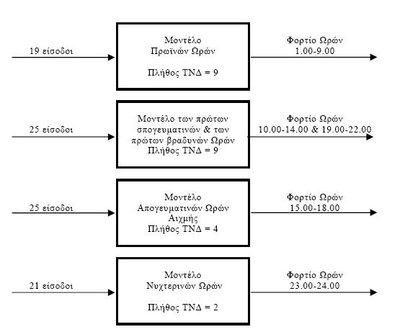
σχήμα 5.2
Παρά το γεγονός ότι τα ΝΔ της πρώτης γενιάς είχαν καλή απόδοση παρατηρήθηκε το πρόβλημα της επικάλυψης των εισόδων. Αυτό το μειονέκτημα εξαλείφθηκε χρησιμοποιώντας την παραπάνω δομή που είναι πιο μικρή καθώς χρησιμοποιούνται 24 νευρωνικά δίκτυα ένα για κάθε ώρα της ημέρας. Το μοντέλο αυτό στην ουσία αποτελείται από τέσσερα υπομοντέλα τα οποία διακρίνονται από τις ώρες της ημέρας που θα προβλεφθούν [17]. Πιο αναλυτικά οι ώρες κάθε ημέρας χωρίζονται σε 4 ομάδες ως εξής:
Νωρίς το πρωί, από τη μία ως τις εννέα.
Πρωί μέχρι μεσημέρι και αργά το βράδυ (ώρες 10 μέχρι 14 και 19 μέχρι 22).
Απογευματινή αιχμή (ώρες 17 μέχρι 18).
Αργά το βράδυ (ώρες 23 μέχρι 24).
To μοντέλο πρόβλεψης της θερμοκρασίας είναι το παρακάτω
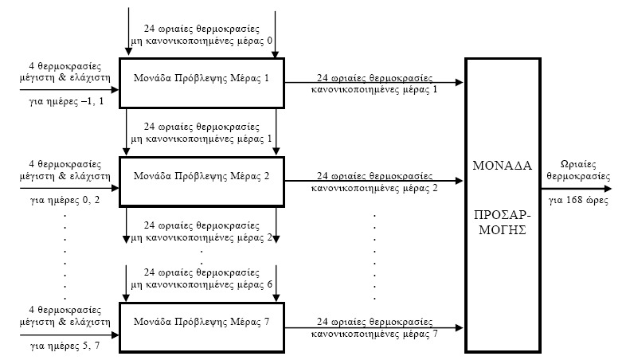
σχήμα 5.3
Και οι δύο όμως γενιές εμφάνιζαν το μειονέκτημα της αργής ανταπόκρισης τους σε γρήγορες αλλαγές του φορτίου, οι οποίες προκαλούνται από τις καιρικές συνθήκες. Για να αντιμετωπισθούν αυτές οι δυσκολίες και για να βελτιωθεί η ακρίβεια των προβλέψεων αναπτύχθηκε η τρίτη γενιά νευρωνικών δικτύων.

5.4 ΝΔ τρίτης γενιάς
Η τρίτη γενιά που είναι και η καλύτερη από τις τρεις δεν αποτελείται από πολλά νευρωνικά δίκτυα όπως οι προηγούμενες. Αντιθέτως αποτελείται από δύο νευρωνικά δίκτυα των οποίων η έξοδος στην συνέχεια συνδυάζεται γραμμικά με τη μέθοδο ελαχίστων τετραγώνων για να έχουμε την τελική πρόβλεψη [17]. Η δομή του μοντέλου δίνεται στο παρακάτω σχήμα.

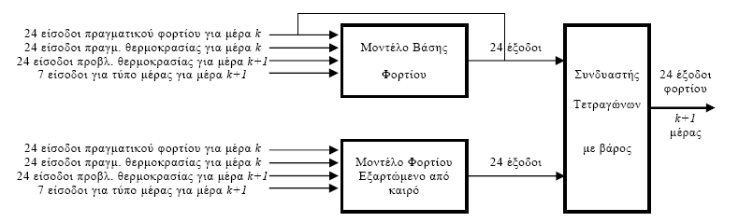
σχήμα 5.4

Tα δύο νευρωνικά δίκτυα χρησιμοποιήθηκαν για την πρόβλεψη ζήτησης του φορτίου βάσης και για την πρόβλεψη της μεταβολής του φορτίου κυρίως λόγω της μεταβολής της θερμοκρασίας. Οι είσοδοί είναι 79 και οι έξοδοι 24 και για τα δύο ΝΔ. Οι 79 είσοδοι είναι οι εξής:
- 24 ωριαία φορτία της προηγούμενης μέρας.
- 24 ωριαίες θερμοκρασίες της προηγούμενης μέρας.
- 24 προβλεπόμενες θερμοκρασίες της υπό πρόβλεψη ημέρας.
- 7 είσοδοι που περιγράφουν το είδος της υπό πρόβλεψη ημέρας..
Οι θερμοκρασίες που χρησιμοποιήθηκαν είναι οι ενεργές τους τιμές που δίνονται από τον παρακάτω τύπο:
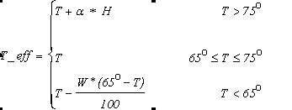
Οι λεγόμενες special days ή ειδικές μέρες προβλέπονται μέσω του αλγόριθμου Reza όπου χρησιμοποιούνται γραμμικές παρεμβολές και βάρη. Τα δύο παραπάνω ΝΔ λειτουργούν συμπληρωματικά το ένα του άλλου και αυτός ο τρόπος αντιμετώπισης του προβλήματος της πρόβλεψης οδηγεί δε πιο ακριβείς προβλέψεις ακόμα και στις γρήγορες μεταβολές φορτίου. Η βελτίωση είναι της τάξης του 15%.

5.5 Mοντέλο για το ελληνικό σύστημα
Δημιουργήθηκε ένα μοντέλο [3] πολυεπίπεδων νευρωνικών δικτύων με ένα κρυμμένο επίπεδο, 48 νευρώνες και ως συνάρτηση ενεργοποίησης η υπερβολική εφαπτομένη [3]. Οι είσοδοι είναι :
- 24 ωριαία φορτία της προηγούμενης μέρας.
- 24 ωριαία φορτία της παρούσας μέρας.
- μέγιστη και ελάχιστη θερμοκρασία για την παρούσα μέρα από δύο μετεορολογικούς σταθμούς.
- μέγιστη και ελάχιστη θερμοκρασία για την υπό πρόβλεψη μέρα (επόμενη δηλαδή) από δύο μετεορολογικούς σταθμούς.
- είδος της μέρας με 7-ψήφιο δυαδικό συντελεστή.
- εποχικότητα μέρας με χρήση των cos(2πn/365) , sin(2πn/365)
Το σύνολο εκπαίδευσης αποτελείται από δεδομένα 6 χρόνων.

5.6 Moντέλο Lamedica
Σε αυτό το μοντέλο [12] υπάρχει ένα πολυστρωματικό perceptron το οποίο δέχεται ως εισόδους θερμοκρασίες και φορτία προηγουμένων ημερών καθώς και δεδομένα που προέρχονται από ένα som και τα οποία χαρακτηρίζουν με δυαδικό τρόπο την ομάδα στην οποία ανήκει η υπό πρόβλεψη ημέρα. Η δομή του δίνεται στο παρακάτω σχήμα.

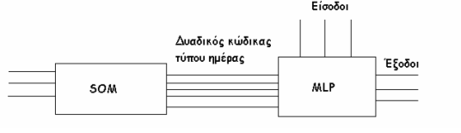
σχήμα 5.5

5.7 MPLs και SOM
Μοιάζει αρκετά με το προηγούμενο μοντέλο όμως στο συγκεκριμένο μοντέλο το som δεν χρησιμοποιείται για να διαχωρίσει τα δεδομένα και να δημιουργήσει όπως στο προηγούμενο κάποιες νέες διαστάσεις ως είσοδο αλλά για να διαχωρίσει τα δεδομένα σε ομάδες και να τα στείλει στα αντίστοιχα ΜPLs. Η δομή του δίνεται στο παρακάτω σχήμα:
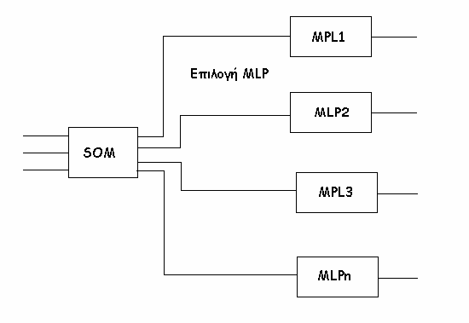
σχήμα 5.6

  - Μοντέλο Hsu και Yang
Η δομή του συγκεκριμένου μοντέλου [14] δίνεται στο ακόλουθο σχήμα:
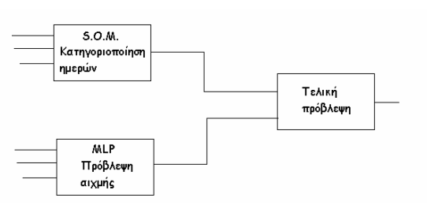
σχήμα 5.7
Και αυτό το μοντέλο μοιάζει με τα προηγούμενα καθώς ένα som κατηγοριοποιεί τα δεδομένα ενώ ένα MLP προβλέπει την αιχμή. Τα αποτελέσματα αυτών των δύο συνδυάζονται και προκύπτει η αντίστοιχη πρόβλεψη.

  - Μοντέλα ανατροφοδοτούμενων δικτύων
Τέτοιου είδους μοντέλα κάνουν χρήση των εξόδων τους στα πρώτα στρώματα έτσι ώστε να επιτύχουν μεγαλύτερη ακρίβεια. Και εδώ υπάρχουν διάφορες παραλλαγές , η γενικότερη όμως δομή τους δίνεται στο παρακάτω σχήμα.
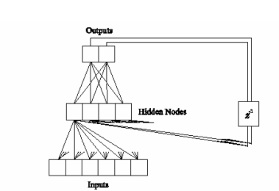
σχήμα 5.8

5.10 Mοντέλο Tetsuya Kakkonda, Tohru Ishihara κα
Στο μοντέλο αυτό το φορτίο χωρίζεται σε πέντε ομάδες [11] :
- φορτίο φωτισμού για ορισμένες ώρες της ημέρας.
- βιομηχανικό φορτίο για ορισμένες ώρες της ημέρας.
- φορτίο που καταναλώνεται στους σταθμούς παραγωγής.
- φορτίο που ‘χάνεται’ ως απώλειες στις γραμμές μεταφοράς.
- μια τιμή φορτίου που χρησιμοποιείται για κανονικοποιήση του φορτίου καθώς αλλάζει σε περιόδους υψηλής ή χαμηλής ζήτησης .Η τιμή αυτή προέρχεται από τον παρακάτω τύπο:
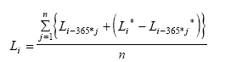
Στο πρώτο στάδιο χρησιμοποιούμε ως εισόδους τα παραπάνω και έχουμε ως εξόδους τις προβλεπόμενες τιμές του φορτίου στις προκαθορισμένες ώρες που χρησιμοποιήθηκαν ως είσοδοι.
Στο δεύτερο στάδιο παίρνουμε ως εισόδους τα αποτελέσματα του προηγούμενου σταδίου καθώς και τις τιμές της θερμοκρασίας , το φορτίο την 24^{η} ώρα της ημέρας καθώς και χαρακτηρισμούς για το είδος της ημέρας. Παρακάτω δίνονται οι δομές του μοντέλου στο πρώτο και το δεύτερο στάδιο.

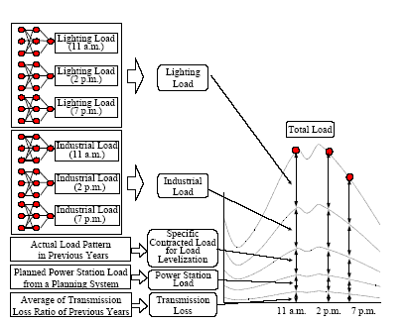
σχήμα 5.9

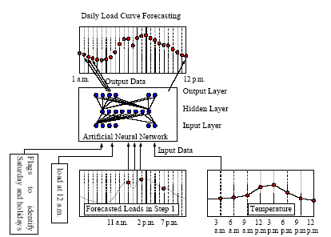
σχήμα 5.10

5.11 Mοντέλο Vitor Hugo Ferreira , Alexandre P.Alves da Silva
Στο μοντέλο αυτό [2] δημιουργήθηκαν 7 υπομοντέλα, ένα για κάθε ημέρα της εβδομάδας. Το σύνολο εκπαίδευσης αποτελείται από τα 24ωρα φορτία μέχρι και 6 εβδομάδες πριν από την ημέρα που θα προβλεφθεί δηλαδή χρησιμοποιήθηκαν 144 είσοδοι.. Χρησιμοποιήθηκαν διάφοροι τρόποι εκπαίδευσης. Το μικρότερο μέσο σφάλμα επιτεύχθηκε με τη μέθοδο Support Vector Machines (SVM) και ακολουθεί η μπαεσιανή εκπαίδευση.

5.12 Mοντέλο Ηubele, Papalexopoulos, Ranaweera
Στο μοντέλο αυτό [16] δημιουργήθηκαν 7 νευρωνικά δίκτυα ένα για κάθε ημέρα της εβδομάδας.Oι είσοδοι που χρησιμοποιήθηκαν είναι οι παρακάτω:
- Η αιχμή του φορτίου που προβλέπεται για την παρούσα ημέρα.
- Η αιχμή του φορτίου της προηγούμενης ημέρας.
- Η τιμές της μέγιστης και ελάχιστης θερμοκρασίας για την παρούσα ημέρα.
- Το συνολικό φορτίο που προβλέπεται για την παρούσα ημέρα.
- Το συνολικό φορτίο για την προηγούμενη ημέρα.
Χρησιμοποιήθηκαν συναρτήσεις ακτινωτής βάσης (RBF) και ο αλγόριθμος ανάστροφης διάδοσης χρησιμοποιώντας perceptrons (backpropagation). Το νευρωνικό δίκτυο που απέδωσε πιο ακριβείς προβλέψεις είναι εκείνο με τις συναρτήσεις ακτινωτής βάσης.

5.13 Mοντέλο Muhamad Riaz Khan , Ajith Abraham
Στο μοντέλο αυτό [7] χρησιμοποιήθηκαν 6 διαφορετικά είδη νευρωνικών δικτύων τα οποία είναι το πολυστρωματικό perceptron , ανατροφοδοτούμενο νευρωνικό δίκτυο τύπου Elman , συναρτήσεις ακτινωτής βάσης , μοντέλο Hopfield, ένα μοντέλο ασαφούς λογικής και ένα νευρο-ασαφές μοντέλο. Οι είσοδοι που χρησιμοποιήθηκαν είναι οι παρακάτω:
- Φορτία τις τελευταίες 24 ώρες..
- Ελάχιστη , μέγιστη και μέση θερμοκρασία της τελευταίας ημέρας.
- Υγρασία.
- Ταχύτητα ανέμου.
- Ψυχρότητα ανέμου.
- Τύπος ημέρας.
Για τις καθημερινές ημέρες το νευρωνικό δίκτυο που απέδωσε πιο ακριβείς προβλέψεις είναι το νευρο-ασαφές μοντέλο.
Για τα σαββατοκύριακα το νευρωνικό δίκτυο που απέδωσε πιο ακριβείς προβλέψεις είναι το μοντέλο με τις συναρτήσεις ακτινωτής βάσης.

5.14 Διάφορες μορφές εισόδων
Γενικά υπάρχει μια μεγάλη ποικιλία στο είδος, την έκφραση και τον αριθμό των εισόδων που χρησιμοποιούνται [3]. Η διαφοροποίηση αυτή προέρχεται από το γεγονός ότι αλλιώς επιδρούν οι ίδιοι παράγοντες στη πρόβλεψη ζήτησης φορτίου σε διαφορετικές περιοχές. Έτσι λοιπόν οι πιο συνηθισμένες είσοδοι των νευρωνικών δικτύων μπορούν να αναπαρασταθούν με τους παρακάτω τρόπους:
- Διαφοροποίηση στη θερμοκρασία.
Η θερμοκρασία είναι ένας παράγοντας που επιδρά πολύ σημαντικά στο φορτίο για την περίπτωση της Ελλάδας. Η θερμοκρασία μπορεί να χρησιμοποιηθεί ως είσοδος με τους παρακάτω τρόπους
  - ωριαία , τρίωρη ή 24ωρη.
  - μέγιστη , ελάχιστη ή μέση.
  - από ένα ή περισσότερους σταθμούς μέτρησης
  - απόλυτη σε αριθμό , με συντελεστή ή χρησιμοποιώντας κάποιον μετασχηματισμό που να δείχνει την επίδραση της στο κοινωνικό σύνολο όπως ο παρακάτω:

- Διαφοροποίηση στην ώρα της ημέρας.
Η ώρα της ημέρας μπορεί να ορισθεί με τους εξής τρόπους:
- Απόλυτη ή με συντελεστή.
- Με τις περιοδικές συναρτήσεις cos(2πt/24) , sin(2πt/24) δίνοντας έτσι έμφαση στην περιοδικότητα και την κυκλικότητα.
- Δυαδική μορφή.

- Διαφοροποίηση στην ημέρα της εβδομάδας.
Η ημέρα της εβδομάδας μπορεί να ορισθεί με τους εξής τρόπους:
- Απόλυτη ή με συντελεστή.
- Με τις περιοδικές συναρτήσεις cos(2πt/7) , sin(2πt/7) δίνοντας έτσι έμφαση στην περιοδικότητα και την κυκλικότητα.
- Δυαδική μορφή.

- Διαφοροποίηση στην ημέρα του μήνα.
Η ημέρα του μήνα μπορεί να ορισθεί με τους εξής τρόπους:
- Απόλυτη ή με συντελεστή.
- Με τις περιοδικές συναρτήσεις cos(2πt/30ή31) , sin(2πt/30ή 31) δίνοντας έτσι έμφαση στην περιοδικότητα και την κυκλικότητα.

- Διαφοροποίηση στην ημέρα του χρόνου.
Η ημέρα του χρόνου μπορεί να ορισθεί με τους εξής τρόπους :
- Απόλυτη ή με συντελεστή.
- Με τις περιοδικές συναρτήσεις cos(2πt/365ή366) , sin(2πt/365ή366) δίνοντας έτσι έμφαση στην περιοδικότητα και την κυκλικότητα.

- Διαφοροποίηση στα φορτία προηγουμένων ωρών .
Εδώ υπάρχει ακόμα μεγαλύτερη ευελιξία στο ποια φορτία γίνεται να χρησιμοποιηθούν. Μερικές περιπτώσεις είναι οι παρακάτω:
- Απόλυτα νούμερα , ανοιγμένα ή κανονικοποιημένα με συντελεστή.
- Μέχρι 24 ώρες πίσω.
- Μέχρι 48 ώρες πίσω.
- Μέχρι 72 ώρες πίσω.
- 1 εβδομάδα πίσω.
- 2 εβδομάδες πίσω.
- 3 εβδομάδες πίσω.
- 1 μήνας πίσω.
- 2 μήνες πίσω.
- 1 χρόνος πίσω.
- 2 χρόνια πίσω.

Από τα παραπάνω γίνεται φανερό πως ο αριθμός των συνδυασμών των εισόδων καθώς και των μοντέλων που χρησιμοποιούνται είναι πολύ μεγάλος και η όλη εργασία για να βρεθεί εκείνος που ελαχιστοποιεί το σφάλμα πρόβλεψης είναι χρονοβόρα.

ΚΕΦΑΛΑΙΟ 6

ΕΦΑΡΜΟΓΗ ΤΩΝ ΣΥΝΑΡΤΗΣΕΩΝ ΑΚΤΙΝΩΤΗΣ ΒΑΣΗΣ ΣΤΗ ΒΡΑΧΥΠΡΟΘΕΣΜΗ ΠΡΟΒΛΕΨΗ ΦΟΡΤΙΟΥ

6.1 Εισαγωγή
Πραγματοποιήθηκαν εφαρμογές δύο διαφορετικών μοντέλων το μηνιαίο ωριαίο και το εποχικό ημερήσιο. Κάθε μοντέλο απαρτίζεται από έναν αριθμό νευρωνικών δικτύων. Το κάθε νευρωνικό δίκτυο δίνει προβλέψεις για το σύνολο μόνο των ημερών εκείνων το οποίο είναι επιφορτισμένο να προβλέψει. Έτσι το μηνιαίο μοντέλο αποτελείται από νευρωνικά δίκτυα κάθε ένα εκ των οποίων πραγματοποιεί προβλέψεις για τις ημέρες κάθε μήνα ξεχωριστά. Το εποχικό μοντέλο αποτελείται από νευρωνικά δίκτυα κάθε ένα εκ των οποίων πραγματοποιεί προβλέψεις για τις ημέρες κάθε εποχής ξεχωριστά.. Σε κάθε μοντέλο όμως υπάρχει πάντα ένα νευρωνικό δίκτυο που πραγματοποιεί προβλέψεις μόνο για τις Αργίες, Σάββατα και Κυριακές τις λεγόμενες special days.Αυτές οι ημέρες λόγω της ιδιαιτερότητας τους ως προς τη ζήτηση του φορτίου θα αποτελέσουν ένα ξεχωριστό υποσύνολο δεδομένων.
Επίσης μεταξύ των διαφόρων μοντέλων υπάρχουν διαφοροποιήσεις σχετικά με τις εισόδους με τις οποίες λειτουργούν. Και τα δύο μοντέλα έχουν κοινά χαρακτηριστικά που αφορούν τον τρόπο εκπαίδευσης και δημιουργίας των διαφόρων συνόλων. Αρχικά διαμορφώθηκαν τα σύνολα εκπαίδευσης, επικύρωσης και ελέγχου. Το σύνολο εκπαίδευσης προέρχεται από τα έτη 2004 2005 2006 και αποτελεί το 80% όλων των δεδομένων αυτών των τριών ετών. Με βάση αυτό το σύνολο γίνεται η εκπαίδευση των RBF. Το σύνολο επικύρωσης προέρχεται από τα έτη 2004, 2005, 2006 και αποτελεί το υπόλοιπο 20% των δεδομένων αυτών των τριών ετών. Αυτό το σύνολο χρησιμοποιείται για να αξιολογήσουμε ποιο από τα διάφορα RBF είναι το πιο κατάλληλο με κριτήριο την ελαχιστοποίηση του MAPE του συνόλου επικύρωσης. Το σύνολο επικύρωσης και το σύνολο εκπαίδευσης επιλέγονται τυχαία με τη χρήση της συνάρτησης randperm. Κάθε φορά δημιουργούνταν ένα νευρωνικό δίκτυο με διαφορετικό αριθμό νευρώνων και τιμής του spread. Κατά τη διάρκεια αυτής της διαδικασίας αποθηκεύονταν το νευρωνικό εκείνο το οποίο πραγματοποιούσε τις πιο ακριβείς προβλέψεις. Η παραπάνω διαδικασία επαναλήφθηκε αρκετές φορές με διαφορετικό τυχαίο σύνολο εκπαίδευσης και επικύρωσης. Η διαδικασία αυτή γνωστή ως cross validation έχει ως στόχο την γενίκευση (generalization) του νευρωνικού δικτύου καθώς το τελευταίο αξιολογείται με βάση ένα τυχαίο σύνολο όπως είναι το σύνολο επικύρωσης το οποίο προέρχεται από 3 διαφορετικά έτη. Με αυτό τον τρόπο αποφεύγουμε την υπερπροσαρμογή (overfitting) του νευρωνικού δικτύου στις τιμές φορτίου και τα χαρακτηριστικά ενός μόνο έτους ή μιας μικρής χρονικά περιόδου καθώς σε αυτή την περίπτωση η πρόβλεψη ζήτησης φορτίου δεν θα έδινε ικανοποιητικά αποτελέσματα για διαφορετικές χρονιές. Τέλος το σύνολο ελέγχου προέρχεται από το έτος 2007 και είναι αυτό το οποίο χρησιμοποιείται για να διαπιστωθεί πόσο ικανοποιητικές είναι οι προβλέψεις που γίνονται σε ορίζοντα ενός έτους.
Το σφάλμα με βάση το οποίο γίνεται η αξιολόγηση του κάθε υπό-μοντέλου εν γένει και συνεπώς του κάθε μοντέλου είναι το μέσο απόλυτο ποσοστιαίο σφάλμα (Μean Absolute Percentage Error-MAPE) και το οποίο δίνεται από τον τύπο:
ΜΑPE=(/LR-LF/)/LR*100% όπου LR το πραγματικό φορτίο και LF το προβλέψιμο φορτίο.

6.2 Μηνιαίο ωριαίο μοντέλο
Στο συγκεκριμένο μοντέλο για την πρόβλεψη ζήτησης φορτίου κάθε μίας εκ των 24 ωρών χρησιμοποιήθηκαν διαφορετικές είσοδοι.. Το καθένα από τα σύνολα εκπαίδευσης, επικύρωσης και ελέγχου καταμερίστηκε σε υποσύνολα με βάση τον μήνα στον οποίο ανήκουν ενώ δημιουργήθηκε και ένα σύνολο το οποίο περιλαμβάνει τις ώρες που αντιστοιχούν σε Σάββατο , Κυριακή , Αργίες και κάποιες ημέρες πολύ κοντά στις αργίες που το φορτίο τους θεωρήθηκε ότι έχει ιδιαίτερα χαρακτηριστικά. Όλες αυτές οι ημέρες ονομάζονται special days.
Οι είσοδοι της κάθε ώρας αποτελούνται από ημερολογιακά χαρακτηριστικά , καιρικά και φορτία του παρελθόντος ενώ η έξοδος είναι το φορτίο την αντίστοιχη ώρα κάθε φορά. Πιο αναλυτικά:

Κανονικές ημέρες.
- θερμοκρασία της υπό πρόβλεψη ημέρας.
- θερμοκρασία της προηγούμενης ημέρας.
- το είδος της ημέρας στην οποία αντιστοιχεί η κάθε ώρα (Κυριακή=1 Δευτέρα=2 Τρίτη=3 …..Σάββατο=7).
- χρονιά στην οποία αντιστοιχεί η κάθε ώρα(2004 2005 2006 2007).
- Φορτία : Επειδή σε ένα πραγματικό Σύστημα Ηλεκτρικής Ενέργειας η πρόβλεψη για τη ζήτηση φορτίου της επόμενης ημέρας για να είναι εφαρμόσιμη και χρήσιμη πρέπει να έχει ολοκληρωθεί τουλάχιστον 12 ώρες πριν την πρώτη ώρα της υπό πρόβλεψιν ημέρας , οι 12 πρώτες ώρες έχουν ως είσοδο τα φορτία τις παρακάτω ώρες :
- Το φορτίο 24 ώρες πριν την υπό πρόβλεψη ώρα (1 ημέρα).
- Το φορτίο 25 ώρες πριν την υπό πρόβλεψη ώρα (1 ημέρα).
- Το φορτίο 48 ώρες πριν την υπό πρόβλεψη ώρα (2 ημέρες).
- Το φορτίο 49 ώρες πριν την υπό πρόβλεψη ώρα (2 ημέρες).
- Το φορτίο 72 ώρες πριν την υπό πρόβλεψη ώρα (3 ημέρες).
- Το φορτίο 73 ώρες πριν την υπό πρόβλεψη ώρα (3 ημέρες).
- Το φορτίο 96 ώρες πριν την υπό πρόβλεψη ώρα (4 ημέρες).
- Το φορτίο 97 ώρες πριν την υπό πρόβλεψη ώρα (4 ημέρες).
- Το φορτίο 120 ώρες πριν την υπό πρόβλεψη ώρα (5 ημέρες).
- Το φορτίο 121 ώρες πριν την υπό πρόβλεψη ώρα (5 ημέρες).
- Το φορτίο 168 ώρες πριν την υπό πρόβλεψη ώρα (1 εβδομάδα).
- Το φορτίο 169 ώρες πριν την υπό πρόβλεψη ώρα (1 εβδομάδα).
- Το φορτίο 2*168 ώρες πριν την υπό πρόβλεψη ώρα (2 εβδομάδες).
- Το φορτίο 2*168 +1 ώρες πριν την υπό πρόβλεψη ώρα (2 εβδομάδες).
- Το φορτίο 3*168 ώρες πριν την υπό πρόβλεψη ώρα (3 εβδομάδες).
- Το φορτίο 3*168 +1 ώρες πριν την υπό πρόβλεψη ώρα (3 εβδομάδες).
- 1 χρόνος πίσω.
ενώ οι επόμενες 12 έχουν ως είσοδο:
- Το φορτίο 48 ώρες πριν την υπό πρόβλεψη ώρα (2 ημέρες).
- Το φορτίο 49 ώρες πριν την υπό πρόβλεψη ώρα (2 ημέρες).
- Το φορτίο 72 ώρες πριν την υπό πρόβλεψη ώρα (3 ημέρες).
- Το φορτίο 73 ώρες πριν την υπό πρόβλεψη ώρα (3 ημέρες).
- Το φορτίο 96 ώρες πριν την υπό πρόβλεψη ώρα (4 ημέρες).
- Το φορτίο 97 ώρες πριν την υπό πρόβλεψη ώρα (4 ημέρες).
- Το φορτίο 120 ώρες πριν την υπό πρόβλεψη ώρα (5 ημέρες).
- Το φορτίο 121 ώρες πριν την υπό πρόβλεψη ώρα (5 ημέρες).
- Το φορτίο 144 ώρες πριν την υπό πρόβλεψη ώρα (6 ημέρες).
- Το φορτίο 145 ώρες πριν την υπό πρόβλεψη ώρα (6 ημέρες).
- Το φορτίο 168 ώρες πριν την υπό πρόβλεψη ώρα (1 εβδομάδα).
- Το φορτίο 169 ώρες πριν την υπό πρόβλεψη ώρα (1 εβδομάδα).
- Το φορτίο 2*168 ώρες πριν την υπό πρόβλεψη ώρα (2 εβδομάδες).
- Το φορτίο 2*168 +1 ώρες πριν την υπό πρόβλεψη ώρα (2 εβδομάδες).
- Το φορτίο 3*168 ώρες πριν την υπό πρόβλεψη ώρα (3 εβδομάδες).
- Το φορτίο 3*168 +1 ώρες πριν την υπό πρόβλεψη ώρα (3 εβδομάδες).
- 1 χρόνος πίσω.

Αργίες- Σάββατα- Κυριακές (special days).
- θερμοκρασία της υπό πρόβλεψη ημέρας.
- θερμοκρασία της προηγούμενης ημέρας.
- το είδος της ημέρας στην οποία αντιστοιχεί η κάθε ώρα (Κυριακή=1 Δευτέρα=2 Τρίτη=3 …..Σάββατο=7).
- η ώρα που θα προβλεφτεί (1,2,3….24).
- το είδος του μήνα στην οποία αντιστοιχεί η κάθε ώρα (Ιανουάριος=1 Φεβρουάριος=2…..Δεκέμβριος=12).
- χρονιά στην οποία αντιστοιχεί η κάθε ώρα (2004 2005 2006 2007).
- Φορτία :Eπειδή σε ένα πραγματικό Σύστημα Ηλεκτρικής Ενέργειας η πρόβλεψη για τη ζήτηση του φορτίου της επόμενης ημέρας για να είναι εφαρμόσιμη και χρήσιμη πρέπει να έχει ολοκληρωθεί τουλάχιστον 12 ώρες πριν την πρώτη ώρα της ημέρας που θα προβλεφτεί , οι 12 πρώτες ώρες έχουν ως είσοδο τις παρακάτω ώρες :
- Το φορτίο 24 ώρες πριν την υπό πρόβλεψη ώρα (1 ημέρα).
- Το φορτίο 25 ώρες πριν την υπό πρόβλεψη ώρα (1 ημέρα).
- Το φορτίο 48 ώρες πριν την υπό πρόβλεψη ώρα (2 ημέρες).
- Το φορτίο 49 ώρες πριν την υπό πρόβλεψη ώρα (2 ημέρες).
- Το φορτίο 72 ώρες πριν την υπό πρόβλεψη ώρα (3 ημέρες).
- Το φορτίο 73 ώρες πριν την υπό πρόβλεψη ώρα (3 ημέρες).
- Το φορτίο 96 ώρες πριν την υπό πρόβλεψη ώρα (4 ημέρες).
- Το φορτίο 97 ώρες πριν την υπό πρόβλεψη ώρα (4 ημέρες).
- Το φορτίο 120 ώρες πριν την υπό πρόβλεψη ώρα (5 ημέρες).
- Το φορτίο 121 ώρες πριν την υπό πρόβλεψη ώρα (5 ημέρες).
- Το φορτίο 168 ώρες πριν την υπό πρόβλεψη ώρα (1 εβδομάδα).
- Το φορτίο 169 ώρες πριν την υπό πρόβλεψη ώρα (1 εβδομάδα).
- Το φορτίο 2*168 ώρες πριν την υπό πρόβλεψη ώρα (2 εβδομάδες).
- Το φορτίο 2*168 +1 ώρες πριν την υπό πρόβλεψη ώρα (2 εβδομάδες).
- Το φορτίο 3*168 ώρες πριν την υπό πρόβλεψη ώρα (3 εβδομάδες).
- Το φορτίο 3*168 +1 ώρες πριν την υπό πρόβλεψη ώρα (3 εβδομάδες).
- 1 χρόνος πίσω.
ενώ οι επόμενες 12 έχουν ως είσοδο:
- Το φορτίο 48 ώρες πριν την υπό πρόβλεψη ώρα (2 ημέρες).
- Το φορτίο 49 ώρες πριν την υπό πρόβλεψη ώρα (2 ημέρες).
- Το φορτίο 72 ώρες πριν την υπό πρόβλεψη ώρα (3 ημέρες).
- Το φορτίο 73 ώρες πριν την υπό πρόβλεψη ώρα (3 ημέρες).
- Το φορτίο 96 ώρες πριν την υπό πρόβλεψη ώρα (4 ημέρες).
- Το φορτίο 97 ώρες πριν την υπό πρόβλεψη ώρα (4 ημέρες).
- Το φορτίο 120 ώρες πριν την υπό πρόβλεψη ώρα (5 ημέρες).
- Το φορτίο 121 ώρες πριν την υπό πρόβλεψη ώρα (5 ημέρες).
- Το φορτίο 144 ώρες πριν την υπό πρόβλεψη ώρα (6 ημέρες).
- Το φορτίο 145 ώρες πριν την υπό πρόβλεψη ώρα (6 ημέρες).
- Το φορτίο 168 ώρες πριν την υπό πρόβλεψη ώρα (1 εβδομάδα).
- Το φορτίο 169 ώρες πριν την υπό πρόβλεψη ώρα (1 εβδομάδα).
- Το φορτίο 2*168 ώρες πριν την υπό πρόβλεψη ώρα (2 εβδομάδες).
- Το φορτίο 2*168 +1 ώρες πριν την υπό πρόβλεψη ώρα (2 εβδομάδες).
- Το φορτίο 3*168 ώρες πριν την υπό πρόβλεψη ώρα (3 εβδομάδες).
- Το φορτίο 3*168 +1 ώρες πριν την υπό πρόβλεψη ώρα (3 εβδομάδες).
- 1 χρόνος πίσω.

Τα καιρικά και ημερολογιακά χαρακτηριστικά χρησιμοποιούνται αφού πρώτα έχουν κανονικοποιηθεί πολλαπλασιασμένα με διαφόρους συντελεστές έτσι ώστε να έχουν την ίδια τάξη μεγέθους με τα φορτία. Εκτός από τα προαναφερθέντα χαρακτηριστικά βάζουμε ακόμα μία διάσταση η οποία προκύπτει από το self organizing map που χρησιμοποιούμε για κάθε μήνα. Το self organizing map το χρησιμοποιούμε για αν κατηγοριοποιήσουμε τις ημέρες ανάλογα με τα χαρακτηριστικά τους όπως αναφέρθηκαν παραπάνω σε 16 ομάδες. Στην περίπτωση των special days δεν χρησιμοποιούμε self organizing map.Παρακάτω δίνεται το δομικό διάγραμμα του μοντέλου :
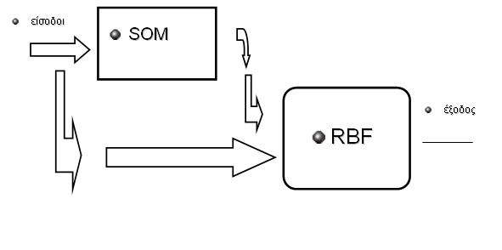
σχήμα 6.1

Το νευρωνικό δίκτυο με συναρτήσεις ακτινωτής βάσης υλοποιήθηκε χρησιμοποιώντας το προγραμματιστικό περιβάλλον Matlab. Στον κώδικα που γράφηκε το νευρωνικό δίκτυο για κάθε μήνα εκπαιδεύθηκε χρησιμοποιώντας το σύνολο εκπαίδευσης αλλάζοντας κάθε φορά το spread και τον αριθμό των νευρώνων και επιλέχθηκε εκείνο το νευρωνικό το οποίο ελαχιστοποιεί το μέσο απόλυτο ποσοστιαίο σφάλμα (Mean Absolute Percentage Error-MAPE) για το σύνολο επικύρωσης όμως. Το τελευταίο αυτό νευρωνικό δίκτυο χρησιμοποιήθηκε για το σύνολο ελέγχου. Παρακάτω παρουσιάζονται πιο αναλυτικά τα αποτελέσματα για κάθε μήνα για το σύνολο ελέγχου.

Ιανουάριος-ΜΑPE=3.23%

ΩΡΑ | ΜΑPE %
1^{η} | 2,8394
2^{η} | 3,0485
3^{η} | 4,2018
4^{η} | 2,5937
5^{η} | 2,3237
6^{η} | 2,41
7^{η} | 1,7294
8^{η} | 3,7738
9^{η} | 3,6561
10^{η} | 3,6129
11^{η} | 3,184
12^{η} | 2,8164
13^{η} | 3,4239
14^{η} | 3,7102
15^{η} | 3,4286
16^{η} | 2,4719
17^{η} | 2,3062
18^{η} | 2,534
19^{η} | 3,7232
20^{η} | 4,062
21^{η} | 4,3749
22^{η} | 3,8109
23^{η} | 4,0854
24^{η} | 3,5375
πίνακας 6.1

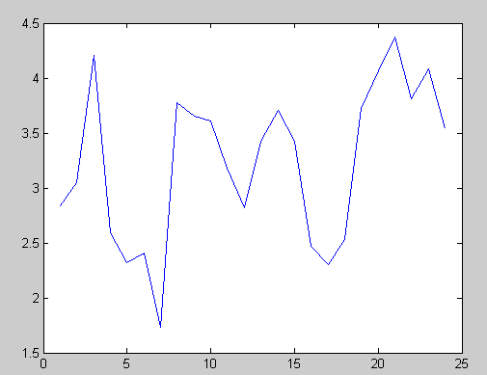
σχήμα 6.2

Φεβρουάριος-ΜAPE=5.2%

ΩΡΑ | ΜΑPE %
1^{η} | 3,973
2^{η} | 4,5178
3^{η} | 6,3823
4^{η} | 4,0273
5^{η} | 3,2643
6^{η} | 2,9769
7^{η} | 4,0828
8^{η} | 5,4798
9^{η} | 4,8933
10^{η} | 5,1587
11^{η} | 4,8829
12^{η} | 5,2108
13^{η} | 5,3557
14^{η} | 6,7217
15^{η} | 8,3312
16^{η} | 7,1861
17^{η} | 6,0476
18^{η} | 5,4729
19^{η} | 6,1656
20^{η} | 5,1442
21^{η} | 5,2951
22^{η} | 4,8882
23^{η} | 5,074
24^{η} | 4,379
πίνακας 6.2

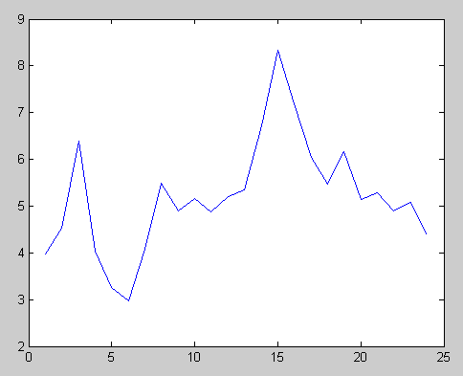
σχήμα 6.3

Μάρτιος-MAPE=3.7%

ΩΡΑ | ΜΑPE %
1^{η} | 2,7508
2^{η} | 2,8373
3^{η} | 5,4289
4^{η} | 3,201
5^{η} | 3,147
6^{η} | 2,8658
7^{η} | 2,573
8^{η} | 4,0957
9^{η} | 2,9138
10^{η} | 4,2085
11^{η} | 5,2965
12^{η} | 6,2008
13^{η} | 4,3788
14^{η} | 4,3835
15^{η} | 4,7155
16^{η} | 4,3035
17^{η} | 4,3357
18^{η} | 4,1415
19^{η} | 3,6028
20^{η} | 3,31
21^{η} | 2,2477
22^{η} | 2,7689
23^{η} | 3,0892
24^{η} | 2,1848
πίνακας 6.3

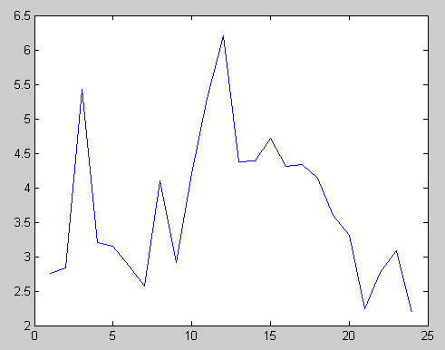
σχήμα 6.4

Απρίλιος-MAPE=3.0%

ΩΡΑ | ΜΑPE %
1^{η} | 2,272
2^{η} | 3,021
3^{η} | 2,8078
4^{η} | 3,0071
5^{η} | 3,267
6^{η} | 3,0817
7^{η} | 2,1283
8^{η} | 3,027
9^{η} | 2,5597
10^{η} | 2,8036
11^{η} | 2,7671
12^{η} | 3,0761
13^{η} | 3,2354
14^{η} | 3,8546
15^{η} | 3,2191
16^{η} | 2,9384
17^{η} | 3,1552
18^{η} | 3,1784
19^{η} | 3,6723
20^{η} | 3,9674
21^{η} | 3,4601
22^{η} | 3,6686
23^{η} | 2,185
24^{η} | 1,8786
πίνακας 6.4

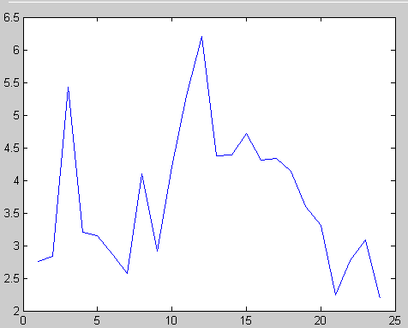
σχήμα 6.5

Μάιος-MAPE=3.7%

ΩΡΑ | ΜΑPE %
1^{η} | 4,5463
2^{η} | 3,4489
3^{η} | 3,4178
4^{η} | 3,9762
5^{η} | 4,3038
6^{η} | 5,4157
7^{η} | 5,0223
8^{η} | 3,0166
9^{η} | 2,6809
10^{η} | 2,2475
11^{η} | 2,5385
12^{η} | 2,7139
13^{η} | 3,4718
14^{η} | 3,8558
15^{η} | 4,5065
16^{η} | 4,4064
17^{η} | 4,3964
18^{η} | 4,5286
19^{η} | 4,3782
20^{η} | 3,8565
21^{η} | 3,1381
22^{η} | 2,901
23^{η} | 3,0437
24^{η} | 3,285
πίνακας 6.5

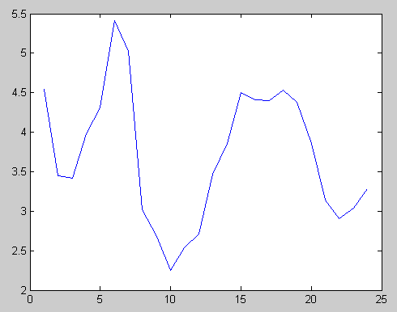
σχήμα 6.6

Ιούνιος-MAPE=4.9%

ΩΡΑ | ΜΑPE %
1^{η} | 5,565
2^{η} | 5,1631
3^{η} | 5,6639
4^{η} | 5,7481
5^{η} | 5,6433
6^{η} | 5,298
7^{η} | 4,7286
8^{η} | 4,1416
9^{η} | 3,6851
10^{η} | 3,6307
11^{η} | 3,6071
12^{η} | 3,7134
13^{η} | 3,9063
14^{η} | 3,8608
15^{η} | 4,5783
16^{η} | 5,6624
17^{η} | 6,2447
18^{η} | 6,5459
19^{η} | 6,2466
20^{η} | 5,9357
21^{η} | 4,4895
22^{η} | 3,8962
23^{η} | 4,4219
24^{η} | 5,6812
πίνακας 6.6

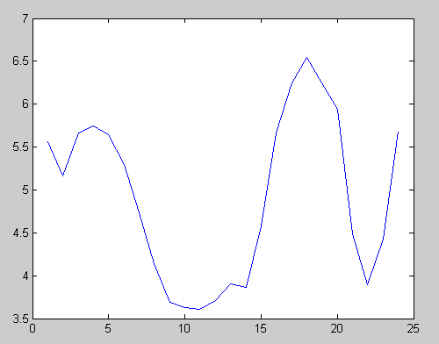
σχήμα 6.7

Ιούλιος-ΜΑPE=7.78%

ΩΡΑ | ΜΑPE %
1^{η} | 11,801
2^{η} | 6,9977
3^{η} | 5,274
4^{η} | 4,6315
5^{η} | 3,9864
6^{η} | 3,5219
7^{η} | 3,2934
8^{η} | 3,5022
9^{η} | 3,4931
10^{η} | 3,7487
11^{η} | 4,7452
12^{η} | 6,096
13^{η} | 9,4793
14^{η} | 12,302
15^{η} | 12,797
16^{η} | 11,466
17^{η} | 10,819
18^{η} | 10,123
19^{η} | 10,733
20^{η} | 9,6417
21^{η} | 8,3142
22^{η} | 10,128
23^{η} | 10,745
24^{η} | 9,1091
πίνακας 6.7

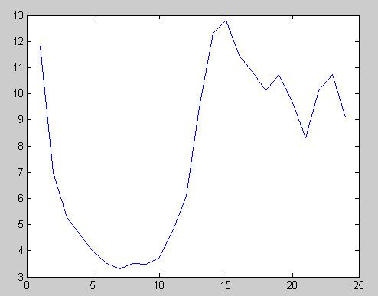
σχήμα 6.8

Αύγουστος-MAPE=4.7%

ΩΡΑ | ΜΑPE %
1^{η} | 4,3331
2^{η} | 4,5101
3^{η} | 4,4103
4^{η} | 4,6512
5^{η} | 5,3041
6^{η} | 5,8941
7^{η} | 5,7171
8^{η} | 5,0846
9^{η} | 3,8478
10^{η} | 2,7934
11^{η} | 2,9158
12^{η} | 3,3778
13^{η} | 5,16
14^{η} | 6,0213
15^{η} | 6,4265
16^{η} | 6,1566
17^{η} | 5,8087
18^{η} | 5,206
19^{η} | 5,1555
20^{η} | 5,1992
21^{η} | 4,805
22^{η} | 3,7325
23^{η} | 4,6266
24^{η} | 3,3225
πίνακας 6.8

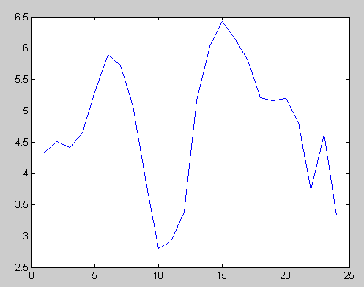
σχήμα 6.9

Σεπτέμβριος-MAPE=3.8%

ΩΡΑ | ΜΑPE %
1^{η} | 2,3157
2^{η} | 3,0566
3^{η} | 3,1576
4^{η} | 3,3415
5^{η} | 3,4402
6^{η} | 3,5071
7^{η} | 3,1331
8^{η} | 3,2376
9^{η} | 2,3542
10^{η} | 1,8829
11^{η} | 2,1144
12^{η} | 2,4587
13^{η} | 3,5883
14^{η} | 4,2346
15^{η} | 4,6417
16^{η} | 4,8395
17^{η} | 6,2007
18^{η} | 7,1812
19^{η} | 6,463
20^{η} | 5,0225
21^{η} | 3,2391
22^{η} | 3,6116
23^{η} | 4,084
24^{η} | 6,3474
πίνακας 6.9

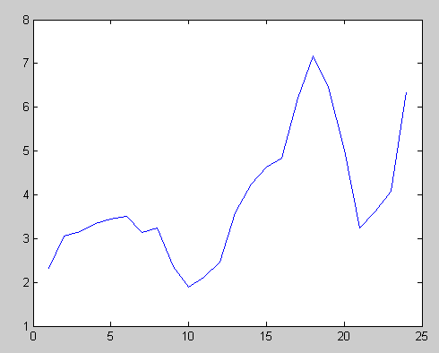
σχήμα 6.10

Οκτώβριος-MAPE=2.7%

ΩΡΑ | ΜΑPE %
1^{η} | 2,0646
2^{η} | 2,5605
3^{η} | 2,1563
4^{η} | 2,3067
5^{η} | 2,7061
6^{η} | 2,7991
7^{η} | 1,7231
8^{η} | 1,4431
9^{η} | 1,7205
10^{η} | 1,9524
11^{η} | 2,3315
12^{η} | 2,9865
13^{η} | 2,9068
14^{η} | 3,0381
15^{η} | 2,9263
16^{η} | 2,84
17^{η} | 2,8509
18^{η} | 3,7764
19^{η} | 3,7296
20^{η} | 2,236
21^{η} | 2,5961
22^{η} | 3,7294
23^{η} | 2,2251
24^{η} | 2,1992
πίνακας 6.10

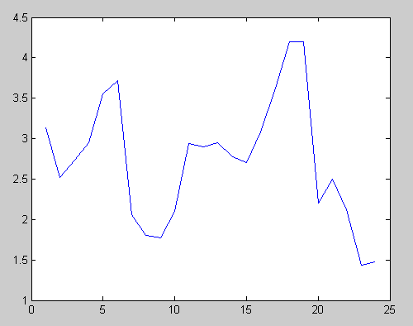
σχήμα 6.11

Νοέμβριος-MAPE=2.28%

ΩΡΑ | ΜΑPE %
1^{η} | 2,2655
2^{η} | 2,161
3^{η} | 2,9989
4^{η} | 2,7184
5^{η} | 1,8439
6^{η} | 1,6244
7^{η} | 1,5474
8^{η} | 1,6487
9^{η} | 1,7
10^{η} | 1,9171
11^{η} | 2,4689
12^{η} | 2,5136
13^{η} | 2,2608
14^{η} | 2,4985
15^{η} | 3,068
16^{η} | 2,4533
17^{η} | 2,5471
18^{η} | 2,4654
19^{η} | 2,4619
20^{η} | 2,7915
21^{η} | 2,3413
22^{η} | 2,3454
23^{η} | 2,1882
24^{η} | 1,9945
πίνακας 6.11

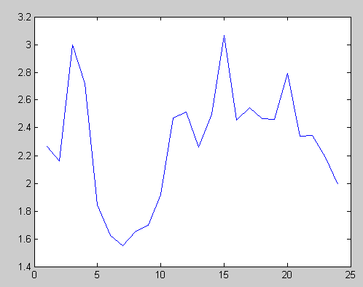
σχήμα 6.12

Δεκέμβριος-MAPE=3.31%

ΩΡΑ | ΜΑPE %
1^{η} | 2,6978
2^{η} | 3,0123
3^{η} | 2,9532
4^{η} | 2,7143
5^{η} | 2,4363
6^{η} | 1,9176
7^{η} | 2,2563
8^{η} | 3,675
9^{η} | 3,3414
10^{η} | 3,615
11^{η} | 3,9918
12^{η} | 3,9659
13^{η} | 4,0138
14^{η} | 4,5947
15^{η} | 4,9765
16^{η} | 4,2417
17^{η} | 3,7367
18^{η} | 3,0368
19^{η} | 3,9927
20^{η} | 3,9873
21^{η} | 3,293
22^{η} | 1,9873
23^{η} | 2,3612
24^{η} | 2,7919
πίνακας 6.12

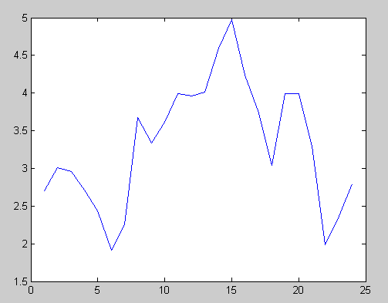
σχήμα 6.13

Ολικό ωριαίο χωρίς τις special days-ΜΑPE=4.04%

Mήνας | ΜΑPE %
Iανουάριος | 3,2358
Φεβρουάριος | 5,2046
Μάρτιος | 3,7075
Απρίλιος | 3,0096
Μάιος | 3,7123
Ιούνιος | 4,919
Ιούλιος | 7,7813
Αύγουστος | 4,7692
Σεπτέμβριος | 3,8939
Οκτώβριος | 2,7278
Νοέμβριος | 2,2843
Δεκέμβριος | 3,3163
πίνακας 6.13

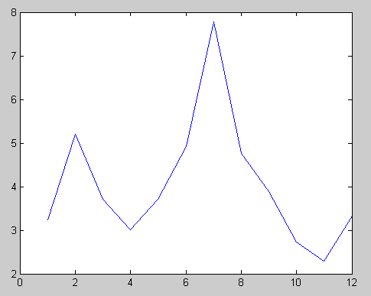
σχήμα 6.14

Αργίες- Σάββατο-Κυριακή (special days)-MAPE=4.9%

ΩΡΑ | ΜΑPE %
1^{η} | 3,3897
2^{η} | 3,1443
3^{η} | 4,4889
4^{η} | 3,343
5^{η} | 3,1083
6^{η} | 3,06
7^{η} | 3,0892
8^{η} | 3,9309
9^{η} | 4,4849
10^{η} | 5,0618
11^{η} | 5,2538
12^{η} | 5,632
13^{η} | 6,2264
14^{η} | 6,681
15^{η} | 6,9663
16^{η} | 6,8295
17^{η} | 6,4843
18^{η} | 6,6443
19^{η} | 6,5304
20^{η} | 5,6468
21^{η} | 4,5852
22^{η} | 4,4466
23^{η} | 4,6991
24^{η} | 4,5492
πίνακας 6.14

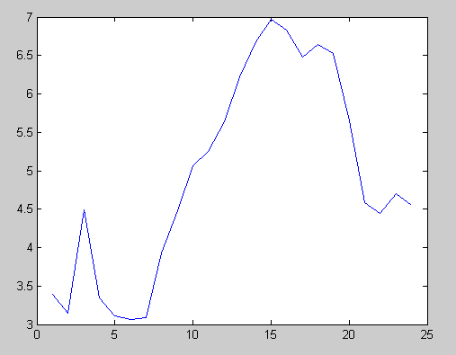
σχήμα 6.15

2007-ΜΑPE=4.3%

ΩΡΑ | ΜΑPE %
1^{η} | 3,8716
2^{η} | 3,5249
3^{η} | 4,239
4^{η} | 3,5476
5^{η} | 3,4197
6^{η} | 3,3946
7^{η} | 3,1618
8^{η} | 3,6458
9^{η} | 3,501
10^{η} | 3,729
11^{η} | 4,0145
12^{η} | 4,3432
13^{η} | 4,8897
14^{η} | 5,4624
15^{η} | 5,8112
16^{η} | 5,5349
17^{η} | 5,4334
18^{η} | 5,4535
19^{η} | 5,5315
20^{η} | 4,9216
21^{η} | 4,1543
22^{η} | 4,029
23^{η} | 4,1969
24^{η} | 4,0569
πίνακας 6.15

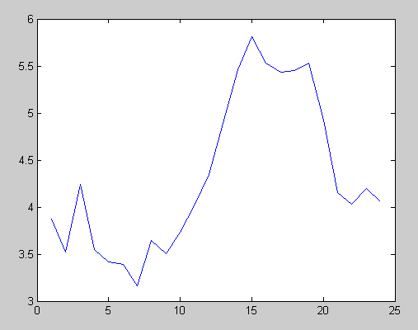
σχήμα 6.16

6.3 Εποχικό ημερήσιο μοντέλο
Στο συγκεκριμένο μοντέλο δεν χρησιμοποιήθηκαν διαφορετικές είσοδοι για την πρόβλεψη κάθε μίας εκ των 24 ωρών αλλά οι είσοδοι ήταν οι ίδιες για όλες τις ώρες της ημέρας που θα προβλεφθεί και ως έξοδο είχαμε την πρόβλεψη και για τις 24 ώρες. Το καθένα από τα σύνολα εκπαίδευσης, επικύρωσης και ελέγχου καταμερίστηκε σε υποσύνολα με βάση την εποχή στην οποία ανήκουν ενώ δημιουργήθηκε και ένα σύνολο το οποίο περιλαμβάνει τις ώρες που αντιστοιχούν σε Σάββατο , Κυριακή , Αργίες και κάποιες ημέρες πολύ κοντά στις αργίες που το φορτίο τους θεωρήθηκε ότι έχει ιδιαίτερα χαρακτηριστικά. Όλες αυτές οι ημέρες ονομάζονται special days.
Οι είσοδοι αποτελούνται από καιρικά και ημερολογιακά χαρακτηριστικά καθώς και από φορτία προηγουμένων ημερών. Πιο αναλυτικά:

Κανονικές ημέρες.
- θερμοκρασία της υπό πρόβλεψη ημέρας.
- θερμοκρασία της προηγούμενης ημέρας.
- απόκλιση της θερμοκρασίας της ημέρας που θα προβλεφτεί από τις κανονικές θερμοκρασιακές συνθήκες χρησιμοποιώντας τον μετασχηματισμό:
Θερμοκρασία Θ | απόκλιση
Θ>=25 | Θ*Θ
18<Θ<25 | 0
Θ<=18 | Θ*Θ

- μήνας στον οποίο ανήκει η κάθε ημέρα χρησιμοποιώντας περιοδικές συναρτήσεις cos(2πi/12) κ sin(2πi/12) με i=1 για Ιανουάριο….i=12 για Δεκέμβριο.Οι τιμές που παίρνουν αυτές οι περιοδικές συναρτήσεις χρησιμοποιήθηκαν προσαυξημένες κατά 1 για να μην υπάρχουν αρνητικά μέρη στις εισόδους τα οποία αλληλοαναιρούνται κατά τη διαδικασία εύρεσης του spread.
- ημέρα η οποία θα προβλεφθεί ημέρα χρησιμοποιώντας περιοδικές συναρτήσεις cos(2πi/7) κ sin(2πi/7) με i=1 για Κυριακή….i=7 για Σάββατο. Οι τιμές που παίρνουν αυτές οι περιοδικές συναρτήσεις χρησιμοποιήθηκαν προσαυξημένες κατά 1 για να μην υπάρχουν αρνητικά μέρη στις εισόδους τα οποία αλληλοαναιρούνται κατά τη διαδικασία εύρεσης του spread.
- φορτία : Επειδή σε ένα πραγματικό Σύστημα Ηλεκτρικής Ενέργειας η πρόβλεψη για τη ζήτηση του φορτίου της επόμενης ημέρας για να είναι εφαρμόσιμη και χρήσιμη πρέπει να έχει ολοκληρωθεί τουλάχιστον 12 ώρες πριν την πρώτη ώρα της ημέρας που θα προβλεφτεί όταν αναφέρεται οι τελευταίες 24 ώρες εννοείται χωρίς τις τελευταίες 12 ώρες της προηγούμενης ημέρας.
  - Χειμώνας :οι τελευταίες 24 ώρες.
  - Άνοιξη:οι τελευταίες 24 ώρες.
  - Καλοκαίρι:οι τελευταίες 18 ώρες.
  - Φθινόπωρο:οι τελευταίες 24 ώρες.

Αργίες- Σάββατο-Κυριακές(special days).
- θερμοκρασία της υπό πρόβλεψη ημέρας.
- θερμοκρασία της προηγούμενης ημέρας.
- μήνας στον οποίο ανήκει η κάθε ημέρα χρησιμοποιώντας περιοδικές συναρτήσεις cos(2πi/12) κ sin(2πi/12) με i=1 για Ιανουάριο….i=12 για Δεκέμβριο. Οι τιμές που παίρνουν αυτές οι περιοδικές συναρτήσεις χρησιμοποιήθηκαν προσαυξημένες κατά 1 για να μην υπάρχουν αρνητικά μέρη στις εισόδους τα οποία αλληλοαναιρούνται κατά τη διαδικασία εύρεσης του spread.
- ημέρα η οποία θα προβλεφθεί χρησιμοποιώντας περιοδικές συναρτήσεις cos(2πi/7) κ sin(2πi/7) με i=1 για Κυριακή….i=7 για Σάββατο. Οι τιμές που παίρνουν αυτές οι περιοδικές συναρτήσεις χρησιμοποιήθηκαν προσαυξημένες κατά 1 για να μην υπάρχουν αρνητικά μέρη στις εισόδους τα οποία αλληλοαναιρούνται κατά τη διαδικασία εύρεσης του spread.
- φορτία :Επειδή σε ένα πραγματικό Σύστημα Ηλεκτρικής Ενέργειας η πρόβλεψη για τη ζήτηση του φορτίου της επόμενης ημέρας για να είναι εφαρμόσιμη και χρήσιμη πρέπει να έχει ολοκληρωθεί τουλάχιστον 12 ώρες πριν την πρώτη ώρα της ημέρας που θα προβλεφτεί όταν αναφέρεται οι τελευταίες 24 ώρες εννοείται χωρίς τις τελευταίες 12 ώρες της προηγούμενης ημέρας:24 ώρες πριν.
- χαρακτηρισμός ημερών .
Ημέρα | Χαρακτηρισμός ημέρας
Κυριακή | 1
Σάββατο | 2
Καθαρά Δευτέρα | 3
1^{η} ημέρα του έτους | 4
2^{η} ημέρα του έτους | 5
Τελευταία ημέρα του έτους | 6
Παραμονή Χριστουγέννων | 7
Ανήμερα Χριστουγέννων | 8
Ημέρα των Φώτων | 9
25^{η} Μαρτίου | 10
1^{η} Μαΐου | 11
15^{η} Αυγούστου | 12
28^{η} Οκτωβρίου | 13
Ημέρα του Πάσχα | 14
Μεγάλη Παρασκευή | 15
2^{η} ημέρα του Πάσχα | 16
Άγιο Πνεύμα | 17
πίνακας 6.16
Τα καιρικά και ημερολογιακά χαρακτηριστικά χρησιμοποιούνται αφού πρώτα έχουν κανονικοποιηθεί πολλαπλασιασμένα με διαφόρους συντελεστές έτσι ώστε να έχουν την ίδια τάξη μεγέθους με τα φορτία. Εκτός από τα προαναφερθέντα χαρακτηριστικά βάζουμε ακόμα μία διάσταση η οποία προκύπτει από το self organizing map που χρησιμοποιούμε για κάθε μήνα. Το self organizing map το χρησιμοποιούμε για αν κατηγοριοποιήσουμε τις ημέρες ανάλογα με τα χαρακτηριστικά τους όπως αναφέρθηκαν παραπάνω σε 30 ομάδες Στην περίπτωση των special days δεν χρησιμοποιούμε self organizing map.Παρακάτω δίνεται το δομικό διάγραμμα του μοντέλου:
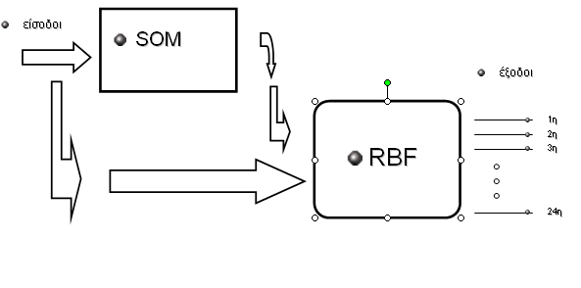
σχήμα 6.17
Το νευρωνικό δίκτυο με συναρτήσεις ακτινωτής βάσης υλοποιήθηκε χρησιμοποιώντας το προγραμματιστικό περιβάλλον Matlab. Στον κώδικα που γράφηκε το νευρωνικό δίκτυο για κάθε εποχή εκπαιδεύθηκε χρησιμοποιώντας το σύνολο εκπαίδευσης αλλάζοντας κάθε φορά το spread και τον αριθμό των νευρώνων και επιλέχθηκε εκείνο το νευρωνικό το οποίο ελαχιστοποιεί το μέσο απόλυτο ποσοστιαίο σφάλμα (Mean Absolute Percentage Error-MAPE) για το σύνολο επικύρωσης όμως. Το τελευταίο αυτό νευρωνικό δίκτυο χρησιμοποιήθηκε για το σύνολο ελέγχου. Παρακάτω παρουσιάζονται πιο αναλυτικά τα αποτελέσματα για κάθε εποχή και για τις special days για το σύνολο ελέγχου.

Χειμώνας-ΜΑPE=2.48%

ΩΡΑ | ΜΑPE %
1^{η} | 1,3855
2^{η} | 1,379
3^{η} | 1,279
4^{η} | 1,2969
5^{η} | 1,4499
6^{η} | 1,5329
7^{η} | 2,003
8^{η} | 2,7813
9^{η} | 2,7454
10^{η} | 2,8709
11^{η} | 2,9415
12^{η} | 3,1349
13^{η} | 3,2986
14^{η} | 3,4353
15^{η} | 3,6958
16^{η} | 3,5678
17^{η} | 3,4797
18^{η} | 3,4234
19^{η} | 2,595
20^{η} | 2,1882
21^{η} | 2,4078
22^{η} | 2,31
23^{η} | 2,4637
24^{η} | 1,9124
πίνακας 6.17

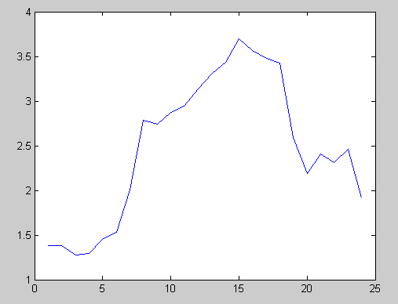
σχήμα 6.18

Aνοιξη-MAPE=2.4%

ΩΡΑ | ΜΑPE %
1^{η} | 1,2329
2^{η} | 1,1397
3^{η} | 1,1099
4^{η} | 1,0556
5^{η} | 1,3025
6^{η} | 1,6922
7^{η} | 2,1316
8^{η} | 2,5302
9^{η} | 2,4787
10^{η} | 2,6524
11^{η} | 2,5538
12^{η} | 2,5652
13^{η} | 2,7125
14^{η} | 2,9067
15^{η} | 3,0955
16^{η} | 3,2336
17^{η} | 3,0102
18^{η} | 3,0932
19^{η} | 3,3016
20^{η} | 2,997
21^{η} | 3,0705
22^{η} | 2,7937
23^{η} | 2,7026
24^{η} | 2,2986
πίνακας 6.18

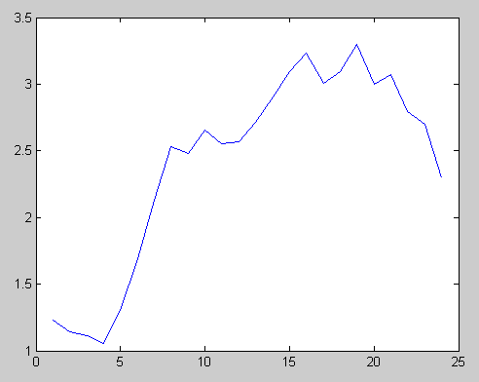
σχήμα 6.19

Καλοκαίρι-MAPE=4.0%

ΩΡΑ | ΜΑPE %
1^{η} | 2,9091
2^{η} | 3,0031
3^{η} | 3,0305
4^{η} | 3,0716
5^{η} | 3,0237
6^{η} | 2,8748
7^{η} | 3,2235
8^{η} | 4,1891
9^{η} | 4,275
10^{η} | 3,8043
11^{η} | 3,7458
12^{η} | 3,6578
13^{η} | 3,6533
14^{η} | 3,8038
15^{η} | 4,3785
16^{η} | 4,5015
17^{η} | 5,1041
18^{η} | 4,6995
19^{η} | 4,3432
20^{η} | 4,242
21^{η} | 4,3841
22^{η} | 4,8324
23^{η} | 5,8547
24^{η} | 6,1213
πίνακας 6.19

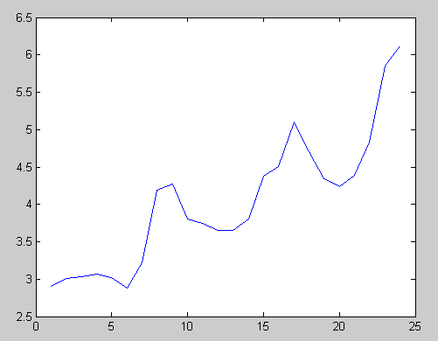
σχήμα 6.20

Φθινόπωρο-MAPE=1.88%

ΩΡΑ | ΜΑPE %
1^{η} | 1,4154
2^{η} | 1,34
3^{η} | 1,3338
4^{η} | 1,3822
5^{η} | 1,4256
6^{η} | 1,4495
7^{η} | 1,4326
8^{η} | 1,6916
9^{η} | 1,7772
10^{η} | 1,7239
11^{η} | 1,8251
12^{η} | 1,9386
13^{η} | 2,0017
14^{η} | 2,1224
15^{η} | 2,2473
16^{η} | 2,3427
17^{η} | 2,3985
18^{η} | 2,5871
19^{η} | 2,4532
20^{η} | 1,9698
21^{η} | 1,9638
22^{η} | 2,0217
23^{η} | 2,1533
24^{η} | 2,2007
πίνακας 6.20

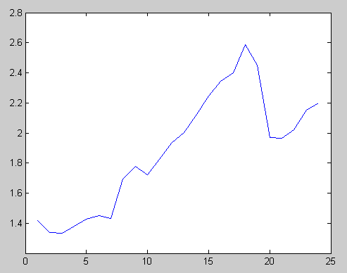
σχήμα 6.21

Ολικό ωριαίο χωρίς τις special days-ΜΑPE=2.71%

ΩΡΑ | MAPE %
1^{η} | 1,7514
2^{η} | 1,7319
3^{η} | 1,7065
4^{η} | 1,7203
5^{η} | 1,8163
6^{η} | 1,8999
7^{η} | 2,2062
8^{η} | 2,8061
9^{η} | 2,8291
10^{η} | 2,7658
11^{η} | 2,7687
12^{η} | 2,8233
13^{η} | 2,9135
14^{η} | 3,0639
15^{η} | 3,3536
16^{η} | 3,4141
17^{η} | 3,5088
18^{η} | 3,4592
19^{η} | 3,1885
20^{η} | 2,8669
21^{η} | 2,9723
22^{η} | 3,012
23^{η} | 3,3251
24^{η} | 3,1763
πίνακας 6.21

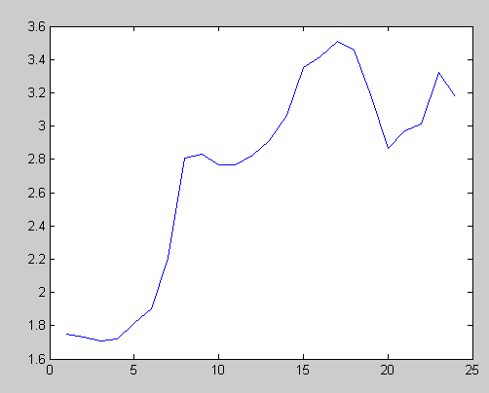
σχήμα 6.22

Αργίες- Σάββατο-Κυριακές (special days)-MAPE=3.3%

ΩΡΑ | ΜΑPE %
1^{η} | 1,4929
2^{η} | 1,4837
3^{η} | 1,5116
4^{η} | 1,4902
5^{η} | 1,6148
6^{η} | 1,806
7^{η} | 2,2357
8^{η} | 2,8396
9^{η} | 3,1418
10^{η} | 3,5952
11^{η} | 3,7832
12^{η} | 3,6185
13^{η} | 3,7576
14^{η} | 3,7911
15^{η} | 4,0532
16^{η} | 4,2784
17^{η} | 4,5321
18^{η} | 5,09
19^{η} | 4,9344
20^{η} | 4,5475
21^{η} | 4,1333
22^{η} | 4,0536
23^{η} | 4,0353
24^{η} | 3,55
πίνακας 6.22

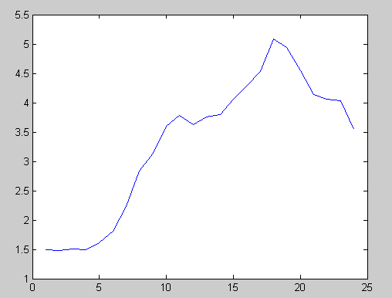
σχήμα 6.23

2007-ΜΑPE=2.89%

ΩΡΑ | ΜΑPE %
1^{η} | 1,6705
2^{η} | 1,6542
3^{η} | 1,6454
4^{η} | 1,6482
5^{η} | 1,7532
6^{η} | 1,8705
7^{η} | 2,2154
8^{η} | 2,8166
9^{η} | 2,927
10^{η} | 3,0255
11^{η} | 3,0864
12^{η} | 3,0723
13^{η} | 3,1778
14^{η} | 3,2917
15^{η} | 3,5727
16^{η} | 3,6848
17^{η} | 3,8293
18^{η} | 3,9699
19^{η} | 3,7353
20^{η} | 3,3932
21^{η} | 3,3359
22^{η} | 3,3382
23^{η} | 3,5476
24^{η} | 3,2933
πίνακας 6.23

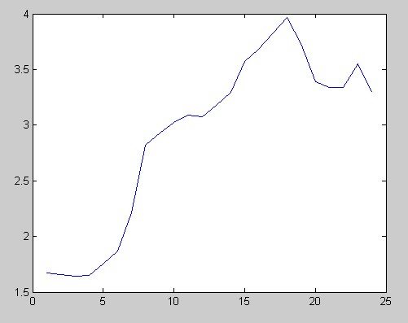
σχήμα 6.24

6.4 Συμπεράσματα
Από τα παραπάνω μοντέλα γίνεται εμφανές από το μέσο απόλυτο ποσοστιαίο σφάλμα ότι το πιο ικανοποιητικό μοντέλο είναι το ημερήσιο εποχικό καθώς δίνει τις πιο ακριβείς προβλέψεις. Λαμβάνοντας υπόψιν και τα αποτελέσματα από το άλλο μοντέλο μπορούμε να πούμε ότι το φθινόπωρο είναι η εποχή στην οποία είναι δυνατόν να πραγματοποιηθεί η καλύτερη πρόβλεψη ζήτησης φορτίου και αυτό γιατί δεν υπάρχουν ακραία καιρικά φαινόμενα, δεν υπάρχουν ραγδαίες μεταβολές φορτίου από έτος σε έτος καθώς επίσης και δεν υπάρχουν πολλές αργίες και μεγάλες περίοδοι διακοπών τα οποία ενδέχεται να επηρεάζουν αρνητικά την πρόβλεψη ζήτησης φορτίου. Η άνοιξη και ο χειμώνας κυμαίνονται στα ίδια επίπεδα όσον αφορά την πρόβλεψη ζήτησης φορτίου και η ακρίβεια τους είναι χειρότερη από το φθινόπωρο. Αυτό συμβαίνει γιατί αφενός στο χειμώνα υπάρχουν ακραία καιρικά φαινόμενα και κυρίως χαμηλές θερμοκρασίες καθώς επίσης και η περίοδος των Χριστουγέννων η οποία δημιουργεί διαταράξεις στη ζήτηση φορτίου στις υπόλοιπες κανονικές ημέρες εκείνης της περιόδου και αφετέρου στην άνοιξη υπάρχουν εποχικές εργασίες καθώς και η περίοδος του Πάσχα η οποία δημιουργεί διαταράξεις στη ζήτηση φορτίου στις υπόλοιπες κανονικές ημέρες εκείνης της περιόδου. Τέλος το καλοκαίρι είναι η πιο δύσκολη εποχή του έτους για πρόβλεψη καθώς η ζήτηση φορτίου επηρεάζεται σε πολύ μεγάλο βαθμό από τις υψηλές θερμοκρασίες που επικρατούν καθώς και από το γεγονός ότι υπάρχουν μεγάλες μεταβολές φορτίου από έτος σε έτος. Αξίζει να αναφερθεί ότι το μηνιαίο ημερήσιο μοντέλο αν και υλοποιήθηκε δεν αναφέρεται καθότι ο αριθμός των διανυσμάτων που αποτελούν το σύνολο επικύρωσης είναι αρκετά μικρός (~10) τόσο που το MAPE τους δεν δίνει αξιόπιστα αποτελέσματα αφού το τελευταίο επηρεάζεται υπερβολικά πολύ από την τυχαία σύνθεση του συνόλου επικύρωσης ενώ αντίθετα στο ωριαίο εποχικό τα δεδομένα που χρησιμοποιούνταν ήταν πάρα πολλά με αποτέλεσμα να καθίσταται δύσκολη η εκπαίδευση και κατ’ επέκταση η αξιόπιστη λειτουργία του μοντέλου αυτού.

ΒΙΒΛΙΟΓΡΑΦΙΑ

[1]. Β. Ασημακόπουλος “Μέθοδοι Προβλέψεων” Εθνικό Μετσόβιο Πολυτεχνείο, Τμήμα Ηλεκτρολόγων Μηχανικών, Τομέας Ηλεκτρικής Ισχύος.

[2]. Vitor Hugo Fereirra , Alexandre P.Alves da Silva , Senior Member IEEE
“Complexity Control Of Neural Models For Load Forecasting”, Power Systems, IEEE Transactions On, 2007.

[3]. Γεώργιος Ι. Τσεκούρας , Διδακτορική Διατριβή “Συμβολή στη Βραχυπρόθεσμη και Μεσοπρόθεσμη Πρόβλεψη Ζήτησης Φορτίου και Ενέργειας Συστημάτων Ηλεκτρικής Ενέργειας με Χρήση Μεθόδων Αναγνώρισης Προτύπων”, Ιούλιος 2006.

[4]. Matlab Toolbox Neural Networks.

[5].Σπύρος Γ. Τζαφέστας “Υπολογιστική Νοημοσύνη” Τόμος Α:Μεθοδολογίες, Εθνικό Μετσόβιο Πολυτεχνείο.

[6]. http://en.wikipedia.org/wiki/Self-organizing_map.

[7]. Muxammad Riaz Khan , Ajith Abraham “Soft Computing for Developing Short Term load Forecasting Models in Czech Republic”.

[8]. Chen et L. “Intoduction To Pattern Analysis”
Lecture 19: Radial Basis Function, Texas A&M University.

[9]. S. Chen ,C. F. N. Cowan and P. M. Grant “Orthogonal Least Squares Learning Algorithm for Radial Basis Function”, IEEE Transactions on Neural Networks.

[10]. Jie Bao , “Short Term Load Forecasting based on Neural Network and Moving Average”, Artificial Intelligence Laboratory, Department of Computer Science (2001).

[11]. Tetsuya Kakkonda , Tohru Ishihara , Eiichi Tsukada , Tetsuro Matsui , Tatsuya Iizaka and Yoshikazu Fukuyama Member IEEE
“Electric Load Forecasting by Neural Networks Considering Various Load Types”, ΙΕΕΕ. Power Systems, ISAP 2003.

[12]. R. Lamedica, A. Prudenzi, M. Sforma, M. Caciotta, V.O. Cencelli
“A neural network based technique for short term load forecasting of anomalous load periods”, IEEE Transactions on Power Systems, November 1996.

[13]. Tomonobu Senjyu , IEEE Paras Mandal , Katsumi Yezato and TOshihisa Funabashi, Senior Member , IEEE
“Next Day Load Forecasting Using Hybrid Correction Method”, ”, IEEE Transactions on Power Systems, February 2005.

[14]. Y. Hsu, C. Yang ”Design of artificial neural networks for short term load forecasting”,Generation, Trasmission and Distribution, IEEE Proceedings, September 1991.

[15]. Lee Willis , “Spatial electric load Forecasting”, Βιβλιοθήκη Εθνικό Μετσόβιο Πολυτεχνείο.

[16]. D.K Ranaweera , N.E. Hubele , A.D. Papalexopoulos “Application of radial basis function neural network model for short term load forecasting”, Generation, Trasmission and Distribution, IEEE Proceedings, January 1995.

[17].Μ. Θαλλασινάκης , Γ.Τσεκούρας “Εφαρμογές της τεχνητής νοημοσύνης στα Συστήματα Ηλεκτρικής Ενέργειας με έμφαση στην Πρόβλεψη Φορτίου και στην αξιοπιστία του ηλεκτρικού δικτύου με τη βοήθεια Τεχνητών Νευρωνικών Δικτύων ” , Μεταπτυχιακό μάθημα “Tεχνητά Νευρωνικά Δίκτυα”.

[18]. Ι.Βλαχάβας, Π.Κεφάλας, Ν.Βασιλειάδης, Φ.Κόκορας, Η.Σακελλαρίου
“ΤΕΧΝΗΤΗ ΝΟΗΜΟΣΥΝΗ”, Β. Γκιούρδας Εκδοτική.

[19]. Σιδεράτος Γιώργος , “Τεχνική Περιγραφή Συστήματος Πρόβλεψης Ζήτησης Φορτίου για το ελληνικό διασυνδεδεμένο σύστημα της Ελλάδος”

